Documentación de Requisitos del Proyecto de Software:

*“SISTEMA DE MONITOREO PARA LABORATORIO ACUICOLA”*

OPERADORA MARÍTIMA DE OCCIDENTE, S.A. DE C.V.

Fecha de elaboración: 31 de Enero de 2020

Fecha de actualización: 28 de Febrero de 2020

Elaboró: Jesús Amor Camargo López.

Revisó: Zorobabel Vega Díaz.

Aprobó: Edgar Joel Vega Díaz

Contenido

Control de Cambios 8

Objetivo 8

GENERAL 9

(PG-01) Inicio de Sesión 9

Requisitos 9

Tablas Involucradas 9

Casos de Uso 9

Diagrama del Caso de Uso 11

Diseño (Maqueta) 12

(PG-02) Cambiar Contraseña 13

Requisitos 13

Tablas Involucradas 13

Casos de Uso 13

Diagrama del Caso de Uso 15

Diseño (Maqueta) 16

CATÁLOGO 17

(PC-01) Categoría Productos 17

Requisitos 17

Tablas Involucradas 17

Casos de Uso 17

Diagrama del Caso de Uso 19

Diseño (Maqueta) 20

(PC-02) Tipos Productos 21

Requisitos 21

Tablas Involucradas 21

Casos de Uso 21

Diagrama del Caso de Uso 23

Diseño (Maqueta) 24

(PC-03) Productos 25

Requisitos 25

Tablas Involucradas 25

Casos de Uso 25

Diagrama del Caso de Uso 27

Diseño (Maqueta) 28

(PC-04) Tallas 29

Requisitos 29

Tablas Involucradas 29

Casos de Uso 29

Diagrama del Caso de Uso 31

Diseño (Maqueta) 32

(PC-05) Etapas 33

Requisitos 33

Tablas Involucradas 33

Casos de Uso 34

Diagrama del Caso de Uso 35

Diseño (Maqueta) 36

(PC-06) Lotes 37

Requisitos 37

Tablas Involucradas 37

Casos de Uso 37

Diagrama del Caso de Uso 39

Diseño (Maqueta) 40

(PC-07) Clientes 41

Requisitos 41

Tablas Involucradas 41

Casos de Uso 41

Diagrama del Caso de Uso 43

Diseño (Maqueta) 44

(PC-08) Salinidad 45

Requisitos 45

Tablas Involucradas 45

Casos de Uso 45

Diagrama del Caso de Uso 47

Diseño (Maqueta) 48

(PC-09) Oxigenación 49

Requisitos 49

Tablas Involucradas 49

Casos de Uso 49

Diagrama de Caso de Uso 51

Diseño (Maqueta) 52

(PC-10) PH 53

Requisitos 53

Tablas Involucradas 53

Casos de Uso 53

Diagrama del Caso de Uso 55

Diseño (Maqueta) 56

(PC-11) Temperatura 57

Requisitos 57

Tablas Involucradas 57

Casos de Uso 57

Diagrama del Caso de Uso 59

Diseño (Maqueta) 60

(PC-12) Contenedor 61

Requisitos 61

Tablas Involucradas 61

Casos de Uso 61

Diagrama del Caso de Uso 62

Diseño (Maqueta) 63

(PC-13) Torres 64

Requisitos 64

Tablas Involucradas 64

Casos de Uso 64

Diagrama del Caso de Uso 65

Diseño (Maqueta) 67

(PC-14) Contenedor Torres 68

Requisitos 68

Tablas Involucradas 68

Casos de Uso 68

Diagrama del Caso de Uso 70

Diseño (Maqueta) 71

(PC-15) Estatus Ventas 72

Requisitos 72

Tablas Involucradas 72

Casos de Uso 72

Diagrama del Caso de Uso 74

Diseño (Maqueta) 75

(PC-16) Ubicación 76

Requisitos 76

Tablas Involucradas 76

Casos de Uso 76

Diagrama del Caso de Uso 78

Diseño (Maqueta) 79

(PC-17) Usuarios 80

Requisitos 80

Tablas Involucradas 80

Casos de Uso 80

Diagrama del Caso de Uso 82

Diseño (Maqueta) 83

PROCESO 84

(PP-01) Historial 84

Requisitos 84

Tablas Involucradas 85

Casos de Uso 85

Diagrama del Caso de Uso 87

Diseño (Maqueta) 88

(PP-02) Movimientos Torres 89

Requisitos 89

Tablas Involucradas 89

Casos de Uso 89

Diagrama del Caso de Uso 91

Diseño (Maqueta) 92

(PP-03) Ventas 93

Requisitos 93

Tablas Involucradas 93

Casos de Uso 93

Diagrama del Caso de Uso 95

Diseño (Maqueta) 96

(PP-04) Calendario 98

Requisitos 98

Tablas Involucradas 98

Casos de Uso 98

Diagrama del Caso de Uso 100

Diseño (Maqueta) 101

(PP-05) Movimientos Calendario 102

Requisitos 102

Tablas Involucradas 102

Casos de Uso 102

(PP-06) Limpieza 103

Requisitos 103

Tablas Involucradas 104

Casos de Uso 104

Diagrama del Caso de Uso 106

Diseño (Maqueta) 107

--- Fin de documento --- 108

# Control de Cambios

| **Rev.** | **Descripción** | **Elaboró** | **Revisó** | **Aprobó** | **Fecha** |
| --- | --- | --- | --- | --- | --- |
| **1** | Generación del documento. | Jesús Amor Camargo López | Zorobabel Vega Díaz | Edgar Joel Vega Díaz | 31-01-20 |
| **2** | Actualización de documento para incluir diseño de tablas de Datos | Jesús Amor Camargo López | Zorobabel Vega Díaz | Edgar Joel Vega Díaz | 28-02-20 |

# Objetivo

El objetivo del presente documento, es documentar cada entregable, sus requisitos, casos de uso y diseño de tablas de la base de datos, con la finalidad de minimizar el riesgo de desviaciones durante el proceso de construcción o desarrollo del software, así como servir de referencia para que el resultado de las pruebas de calidad internas y de usuario sea satisfactorio en función de la expectativa del cliente y sus requisitos de negocio.

# GENERAL

## (PG-01) Inicio de Sesión

### Requisitos

|  |  |
| --- | --- |
| Tipo | Descripción |
| Dato(s) | Se solicitará usuario y contraseña. |
| Funcionalidad | Si la autentificación fue exitosa, se debe evaluar el perfil y generar su menú |
| Funcionalidad | En caso de que la contraseña haya expirado (vigencia), se deberá forzar a establecer una nueva (PG-02). |
| Restricción | Se deberá respetar una política de intentos de accesos inválidos, para en caso de violentarse proceder a inactivar el usuario. |

### Tablas Involucradas

|  |  |
| --- | --- |
| **usuarios** | |
| curp | varchar (18) |
| app | varchar (150) |
| apm | varchar (150) |
| nombre | varchar (150) |
| dirección | varchar (150) |
| teléfono | varchar (18) |
| Correo | varchar (150) |
| usuario | varchar (15) |
| password | varchar (100) |
| tipousuario | entero |
| activo | bolean |

### Casos de Uso

|  |  |
| --- | --- |
| **Nombre del caso de uso** | **Inicio Sesión** |
| **Actor principal** |  |
| **Personal involucrado e intereses** |  |
| **Propósito** | Realizar un inicio de sesión exitoso para el usuario. |
| **Descripción** | El usuario captura su información en los campos para posteriormente ingresar al sistema. |
| **Autor** | Galaviz Cota Marissa |
| **Fecha** | 03/01/2020 |
| **Precondición** | Se deberá tener registrado al usuario en el sistema. |
| **Postcondición** | La información del usuario queda disponible en la sesión por 30 min. |
| **Prioridad** | Alta |
| **Curso normal de los eventos** | |
| **Acción del actor** | **Respuesta del sistema** |
| **1)** Accede a la página.  **3)** Captura la información solicitada / Realiza modificación en los campos necesarios.  **4)** Guarda la nueva información. | **2)** Muestra el formulario de inicio de sesión, en el cual se solicita [usuario, contraseña]    **5)** Valida que los datos sean correctos y los almacena, indicando el éxito de la operación con un mensaje. |
| **Cursos Alternos** | |
| **1)**No carga la ventana o sección.  **5)** Ocurre un error al validar/almacenar la información. El resultado de la operación (el error) se muestra en un mensaje para que el usuario esté informado de lo que sucedió. | |

### Diagrama del Caso de Uso

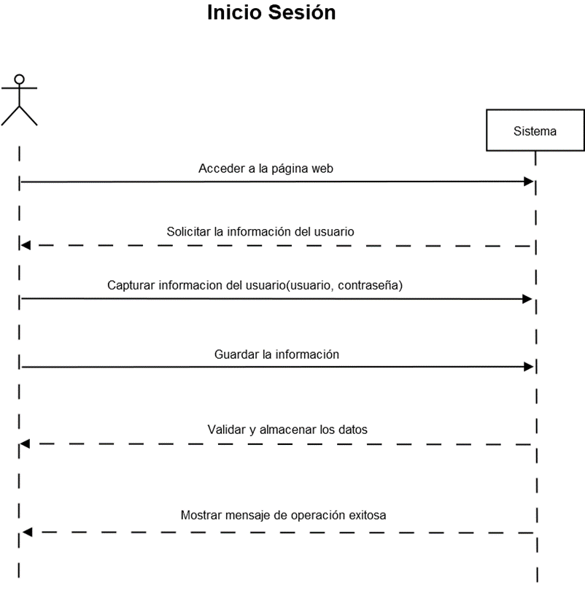

### Diseño (Maqueta)

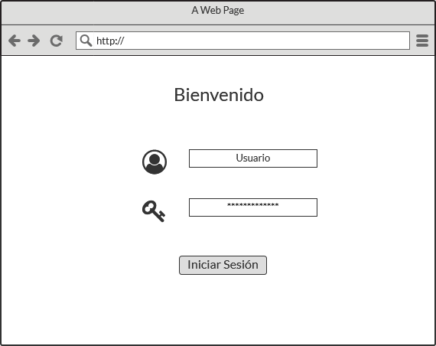

**3**

**2**

**1**

|  |  |  |  |
| --- | --- | --- | --- |
| **No.** | **Nombre** | **Interacciones** | **Notas** |
| 1 | Usuario | Nombre de usuario almacenado. | Caja de texto. |
| 2 | Contraseña | Contraseña almacenada. | Caja de texto de tipo contraseña. |
| 3 | Iniciar Sesión |  | Botón que permite ejecutar las validaciones y en su caso, generar error o mostrar al usuario su menú de inicio. |

## (PG-02) Cambiar Contraseña

### Requisitos

|  |  |
| --- | --- |
| Tipo | Descripción |
| Dato(s) | Contraseña actual y nueva contraseña. |
| Restricción | Se deberá respetar una política de intentos de accesos inválidos, para en caso de violentarse proceder a inactivar el usuario. |

### Tablas Involucradas

|  |  |
| --- | --- |
| **usuarios** | |
| curp | varchar (18) |
| app | varchar (150) |
| apm | varchar (150) |
| nombre | varchar (150) |
| dirección | varchar (150) |
| teléfono | varchar (18) |
| Correo | varchar (150) |
| usuario | varchar (15) |
| password | varchar (100) |
| tipousuario | entero |
| activo | bolean |

### Casos de Uso

|  |  |
| --- | --- |
| **Nombre del caso de uso** | **Cambiar contraseña** |
| **Actor principal** |  |
| **Personal involucrado e intereses** |  |
| **Propósito** | Crear una nueva contraseña que reemplazará la contraseña existente de un usuario específico. |
| **Descripción** | Creación de una nueva contraseña para un usuario específico. |
| **Autor** | Sinaí Alcantar |
| **Fecha** | 03/01/2020 |
| **Precondición** | El usuario debe haber iniciado sesión en el sistema. |
| **Postcondición** | Se reemplaza la contraseña existente de un usuario del sistema por una nueva. |
| **Prioridad** | Baja |
| **Curso normal de los eventos** | |
| **Acción del actor** | **Respuesta del sistema** |
| **1)** Accede a la sección para cambiar contraseña.  **3)** Captura los datos solicitados.  **4)** Guarda el cambio. | **2)** Muestra el formulario correspondiente, donde se solicitan la [contraseña actual, la nueva contraseña y la confirmación de la nueva contraseña].  **5)** Valida que la nueva contraseña y la confirmación de la nueva contraseña sean iguales.  **6)** Valida que la contraseña actual proporcionada coincida con la contraseña almacenada para el usuario que solicita el cambio.  **7)** Encripta (*especificar*) la nueva contraseña.  **8)** Reemplaza la contraseña anterior con la nueva e indica el éxito de la operación con un mensaje. |
| **Cursos Alternos** | |
| **2)** No carga la ventana o sección.  **5)** La nueva contraseña no coincide con la confirmación de la nueva contraseña o el usuario no proporciona los dos datos solicitados. El sistema vuelve a solicitar la captura de los datos.  **6)** La contraseña actual proporcionada no coincide con la contraseña almacenada en el sistema. El sistema vuelve a solicitar la captura de los datos.  **7)** Ocurre un error al almacenar la información. El resultado de la operación (el error) se muestra en un mensaje para que el usuario esté informado de lo que sucedió. | |

### Diagrama del Caso de Uso

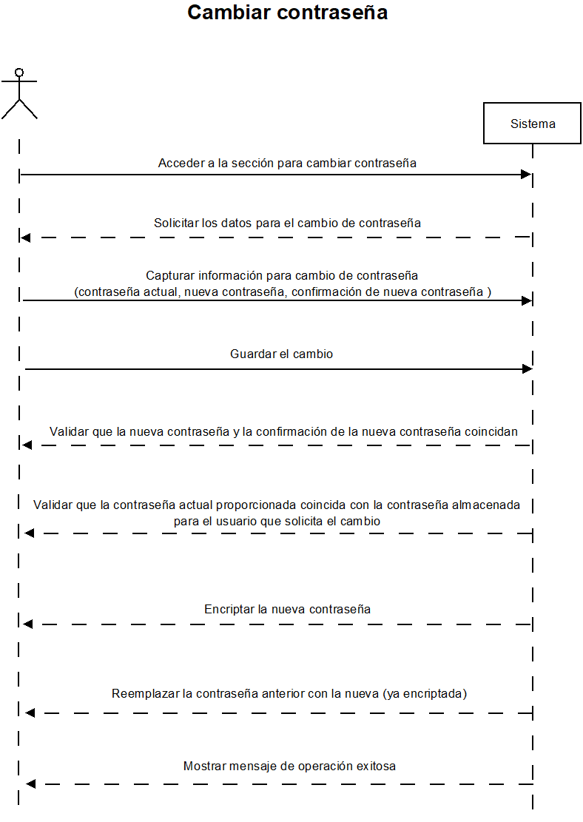

### Diseño (Maqueta)

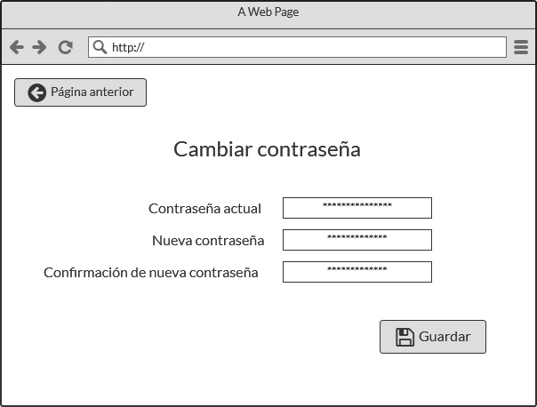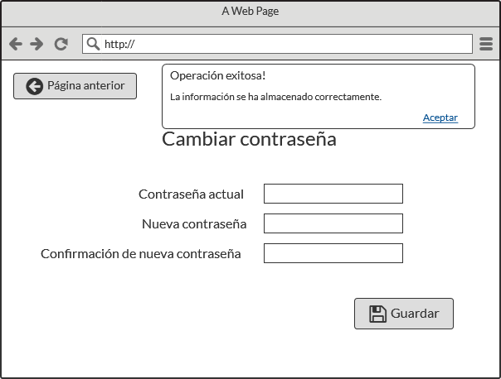

**5**

**4**

**3**

**1**

**2**

|  |  |  |  |
| --- | --- | --- | --- |
| **No.** | **Nombre** | **Interacciones** | **Notas** |
| 1 | Contraseña Actual | Contraseña almacenada. | Caja de texto de tipo contraseña. |
| 2 | Nueva Contraseña |  | Caja de texto de tipo contraseña. |
| 3 | Confirmación de Contraseña | Nueva contraseña. | Caja de texto de tipo contraseña. |
| 4 | Cambiar Contraseña |  | Botón que permite ejecutar las validaciones y en su caso, generar error o guardar la nueva contraseña y mostrar el mensaje de resultado. |
| 5 | Mensaje de resultado |  | Mensaje que permite mostrar si hubo un error en el resultado o en su defecto que la operación fue exitosa. |

# CATÁLOGO

## (PC-01) Categoría Productos

### Requisitos

|  |  |
| --- | --- |
| Tipo | Descripción |
| Dato(s) | Se solicitará descripción y si estará activa o inactiva. |
| Funcionalidad | Se podrá dar de alta. |
| Funcionalidad | Se podrá modificar. |
| Restricción | No se podrá Eliminar, solo poner inactiva (modificar). |

### Tablas Involucradas



### Casos de Uso

|  |  |
| --- | --- |
| **Nombre del caso de uso** | **Categoría Productos** |
| **Actor principal** |  |
| **Personal involucrado e intereses** |  |
| **Propósito** | Tener un registro de las categorías de los productos para posteriormente categorizar los productos |
| **Descripción** | Manejo de catálogo de categorías de productos. Se podrá registrar y modificar la información de las categorías de productos. |
| **Autor** | Galaviz Cota Marissa |
| **Fecha** | 03/01/2020 |
| **Precondición** | El usuario debe haber iniciado sesión en el sistema. La información a registrar debe tenerse a la mano. |
| **Postcondición** | La información se registra en el sistema y queda disponible para futuras modificaciones. |
| **Prioridad** | Alta |
| **Curso normal de los eventos** | |
| **Acción del actor** | **Respuesta del sistema** |
| **1)** Accede al módulo de categoría de producto.  **3)** Captura la información solicitada / Realiza modificación en los campos necesarios.  **4)** Guarda la nueva información. | **2)** Muestra el formulario de captura de datos, en el cual se solicita [descripción, activo]  **5)** Valida que los datos sean correctos y los almacena, indicando el éxito de la operación con un mensaje. |
| **Cursos Alternos** | |
| **1)**No carga la ventana o sección.  **5)** Ocurre un error al validar/almacenar la información. El resultado de la operación (el error) se muestra en un mensaje para que el usuario esté informado de lo que sucedió. | |

### Diagrama del Caso de Uso

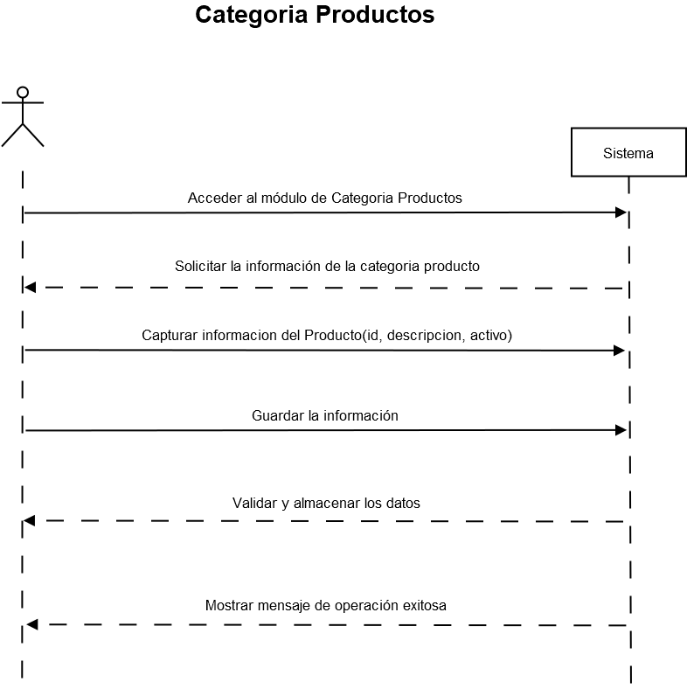

### Diseño (Maqueta)

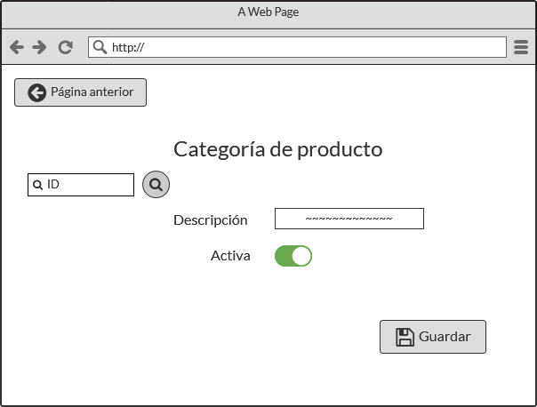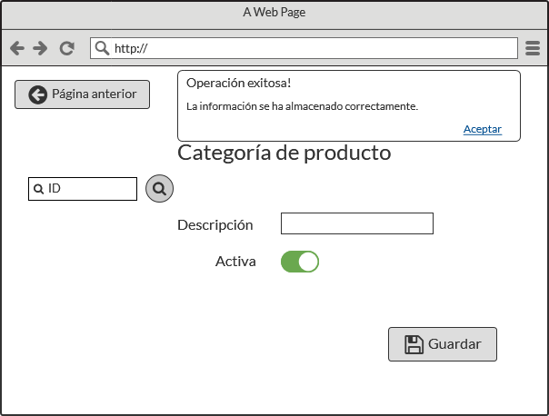

**5**

**6**

**4**

**3**

**2**

**1**

|  |  |  |  |
| --- | --- | --- | --- |
| **No.** | **Nombre** | **Interacciones** | **Notas** |
| 1 | Caja de ID | Identificador de la categoría de producto almacenada. | Caja de texto. |
| 2 | Buscar ID |  | Botón que permite buscar los datos relacionados al ID proporcionado, los cuales se utilizan para completar el resto de los campos del formulario. |
| 3 | Descripción | Descripción de la categoría del producto a almacenar. | Caja de texto. |
| 4 | Activo | Estado de la categoría del producto a almacenar. | Interruptor de palanca (toggle switch). |
| 5 | Guardar Categoría |  | Botón que permite ejecutar las validaciones y en su caso, generar error o guardar las modificaciones/la nueva categoría de productos, y mostrar el mensaje de resultado. |
| 6 | Mensaje de resultado |  | Mensaje que permite mostrar si hubo un error en el resultado o en su defecto que la operación fue exitosa. |

## (PC-02) Tipos Productos

### Requisitos

|  |  |
| --- | --- |
| Tipo | Descripción |
| Dato(s) | Se solicitará la descripción y categoría del producto (PC-01), y si éste estará activo o inactivo |
| Funcionalidad | Se podrá dar de alta. |
| Funcionalidad | Se podrá modificar. |
| Restricción | No se podrá Eliminar, solo poner inactivo (modificar). |

### Tablas Involucradas



### Casos de Uso

|  |  |
| --- | --- |
| **Nombre del caso de uso** | **Tipos Productos** |
| **Actor principal** |  |
| **Personal involucrado e intereses** |  |
| **Propósito** | Tener un registro de los tipos de productos. |
| **Descripción** | Manejo de catálogo de Tipos de productos. Se podrá registrar y modificar la información de los Tipos de productos. |
| **Autor** | Galaviz Cota Marissa |
| **Fecha** | 03/01/2020 |
| **Precondición** | El usuario debe haber iniciado sesión en el sistema. La información a registrar debe tenerse a la mano. |
| **Postcondición** | La información se registra en el sistema y queda disponible para futuras modificaciones. |
| **Prioridad** | Alta |
| **Curso normal de los eventos** | |
| **Acción del actor** | **Respuesta del sistema** |
| **1)** Accede al módulo de tipos de producto.  **3)** Captura la información solicitada / Realiza modificación en los campos necesarios.  **4)** Guarda la nueva información. | **2)** Muestra el formulario de captura de datos, en el cual se solicita [descripción, idCategoriaProducto (PC-01), activo]    **5)** Valida que los datos sean correctos y los almacena, indicando el éxito de la operación con un mensaje. |
| **Cursos Alternos** | |
| **1)**No carga la ventana o sección.  **5)** Ocurre un error al validar/almacenar la información. El resultado de la operación (el error) se muestra en un mensaje para que el usuario esté informado de lo que sucedió. | |

### Diagrama del Caso de Uso

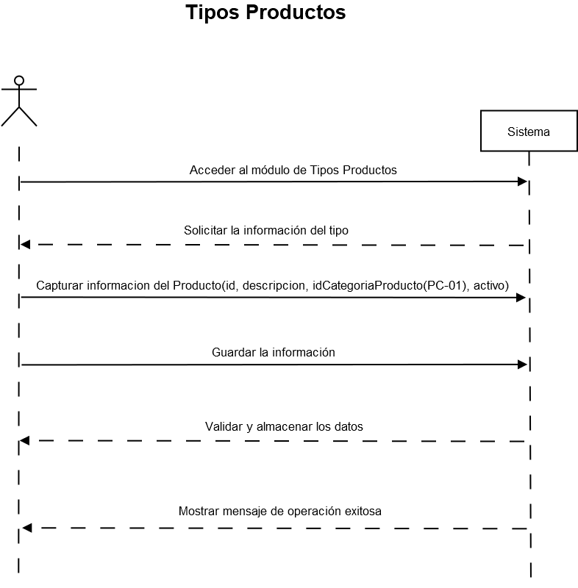

### Diseño (Maqueta)

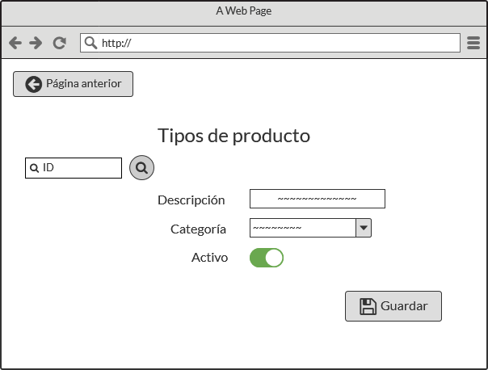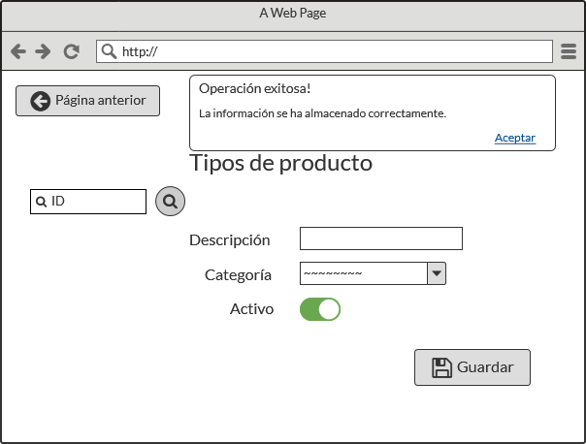

**5**

**6**

**7**

**4**

**3**

**2**

**1**

|  |  |  |  |
| --- | --- | --- | --- |
| **No.** | **Nombre** | **Interacciones** | **Notas** |
| 1 | Caja de ID | Identificador del tipo de producto almacenado. | Caja de texto. |
| 2 | Buscar ID |  | Botón que permite buscar los datos relacionados al ID proporcionado, los cuales se utilizan para completar el resto de los campos del formulario. |
| 3 | Descripción | Descripción del tipo de producto a almacenar. | Caja de texto. |
| 4 | Categoría | Categoría del tipo de producto a almacenar. | Cuadro de lista, contiene las categorías de producto disponibles (PC-01). |
| 5 | Activo | Estado del tipo de producto a almacenar. | Interruptor de palanca (toggle switch). |
| 6 | Guardar Tipo de producto |  | Botón que permite ejecutar las validaciones y en su caso, generar error o guardar las modificaciones/el nuevo tipo de producto, y mostrar el mensaje de resultado. |
| 7 | Mensaje de resultado |  | Mensaje que permite mostrar si hubo un error en el resultado o en su defecto que la operación fue exitosa. |

## (PC-03) Productos

### Requisitos

|  |  |
| --- | --- |
| Tipo | Descripción |
| Dato(s) | Se solicitará la descripción y tipo del producto (PC-02), y si éste estará activo o inactivo |
| Funcionalidad | Se podrá dar de alta. |
| Funcionalidad | Se podrá modificar. |
| Restricción | No se podrá Eliminar, solo poner inactivo (modificar). |

### Tablas Involucradas



### Casos de Uso

|  |  |
| --- | --- |
| **Nombre del caso de uso** | **Producto** |
| **Actor principal** |  |
| **Personal involucrado e intereses** |  |
| **Propósito** | Tener un registro de los productos disponibles. |
| **Descripción** | Manejo de catálogo de productos. Se podrá registrar y modificar la información de los productos. |
| **Autor** | Sinaí Alcantar |
| **Fecha** | 10/01/2020 |
| **Precondición** | El usuario debe haber iniciado sesión en el sistema. La información a registrar debe tenerse a la mano. |
| **Postcondición** | La información se registra en el sistema y queda disponible para futuras modificaciones. |
| **Prioridad** | Alta |
| **Curso normal de los eventos** | |
| **Acción del actor** | **Respuesta del sistema** |
| **1)** Accede al módulo de productos.  **3)** Captura la información solicitada / Realiza modificación en los campos necesarios.  **4)** Guarda la nueva información. | **2)** Muestra el formulario de captura de datos, en el cual se solicita [descripción, idtipoProducto (PC-02) y si está activo o inactivo].  **5)** Valida que los datos sean correctos y los almacena, indicando el éxito de la operación con un mensaje. |
| **Cursos Alternos** | |
| **1)** No carga la ventana o sección.  **5)** Ocurre un error al validar/almacenar la información. El resultado de la operación (el error) se muestra en un mensaje para que el usuario esté informado de lo que sucedió. | |

### Diagrama del Caso de Uso

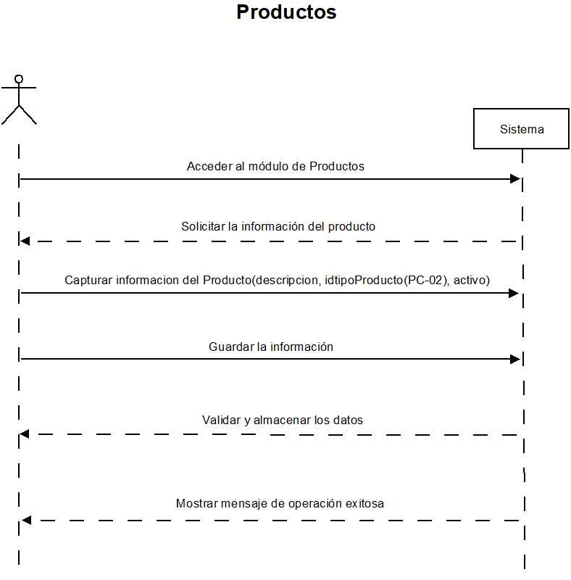

### Diseño (Maqueta)

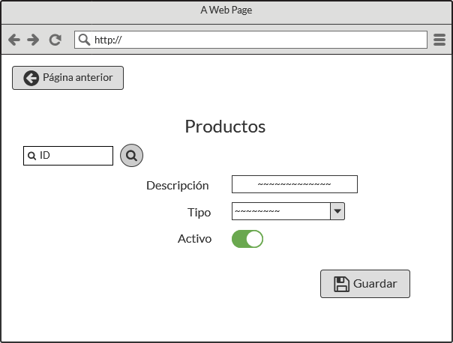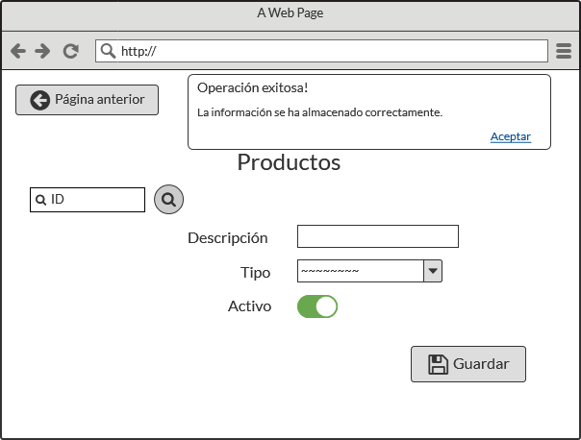

**5**

**6**

**7**

**4**

**3**

**2**

**1**

|  |  |  |  |
| --- | --- | --- | --- |
| **No.** | **Nombre** | **Interacciones** | **Notas** |
| 1 | Caja de ID | Identificador del producto almacenado. | Caja de texto. |
| 2 | Buscar ID |  | Botón que permite buscar los datos relacionados al ID proporcionado, los cuales se utilizan para completar el resto de los campos del formulario. |
| 3 | Descripción | Descripción del producto a almacenar. | Caja de texto. |
| 4 | Tipo | Tipo del producto a almacenar. | Cuadro de lista, contiene los tipos de producto disponibles (PC-02). |
| 5 | Activo | Estado del producto a almacenar. | Interruptor de palanca (toggle switch). |
| 6 | Guardar Producto |  | Botón que permite ejecutar las validaciones y en su caso, generar error o guardar las modificaciones/el nuevo producto, y mostrar el mensaje de resultado. |
| 7 | Mensaje de resultado |  | Mensaje que permite mostrar si hubo un error en el resultado o en su defecto que la operación fue exitosa. |

## (PC-04) Tallas

### Requisitos

|  |  |
| --- | --- |
| Tipo | Descripción |
| Dato(s) | Se solicitará la descripción y categoría del producto (PC-01), y si éste estará activo o inactivo |
| Funcionalidad | Se podrá dar de alta. |
| Funcionalidad | Se podrá modificar. |
| Restricción | No se podrá Eliminar, solo poner inactivo (modificar). |

### Tablas Involucradas



### Casos de Uso

|  |  |
| --- | --- |
| **Nombre del caso de uso** | **Tallas** |
| **Actor principal** |  |
| **Personal involucrado e intereses** |  |
| **Propósito** | Tener un registro de las Tallas disponibles. |
| **Descripción** | Manejo de catálogo de Tallas. Se podrá registrar y modificar la información de las Tallas. |
| **Autor** | Sinaí Alcantar |
| **Fecha** | 10/01/2020 |
| **Precondición** | El usuario debe haber iniciado sesión en el sistema. La información a registrar debe tenerse a la mano. |
| **Postcondición** | La información se registra en el sistema y queda disponible para futuras modificaciones. |
| **Prioridad** | Alta |
| **Curso normal de los eventos** | |
| **Acción del actor** | **Respuesta del sistema** |
| **1)** Accede al apartado de Tallas.  **3)** Captura la información solicitada / Realiza modificación en los campos necesarios.  **4)** Guarda la nueva información. | **2)** Muestra el formulario de captura de datos, en el cual se solicita [descripción, idCategoriaProducto (PC-01) y si está activo o inactivo].  **5)** Valida que los datos sean correctos y los almacena, indicando el éxito de la operación con un mensaje. |
| **Cursos Alternos** | |
| **1)** No carga la ventana o sección.  **5)** Ocurre un error al validar/almacenar la información. El resultado de la operación (el error) se muestra en un mensaje para que el usuario esté informado de lo que sucedió. | |

### Diagrama del Caso de Uso

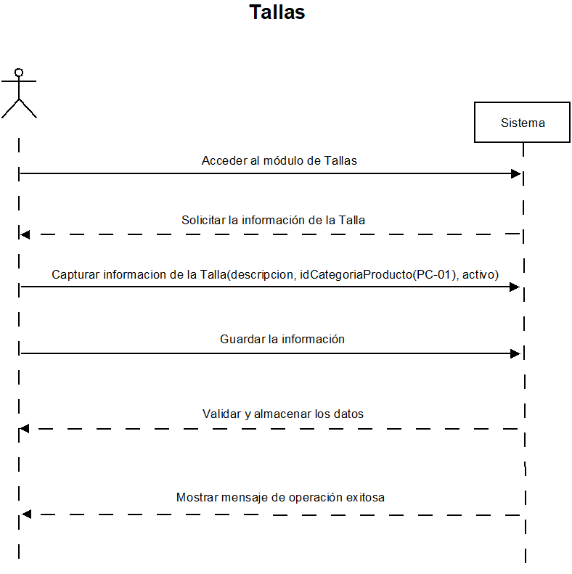

### Diseño (Maqueta)

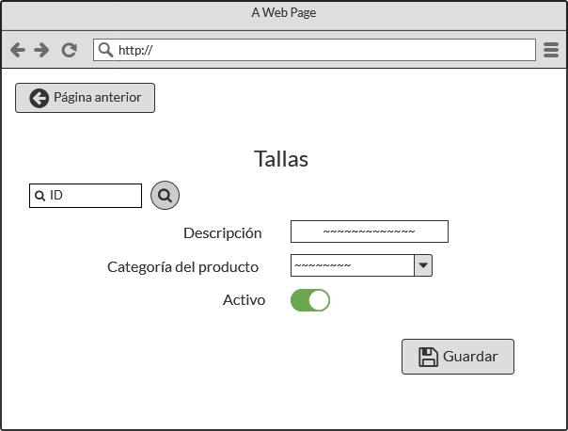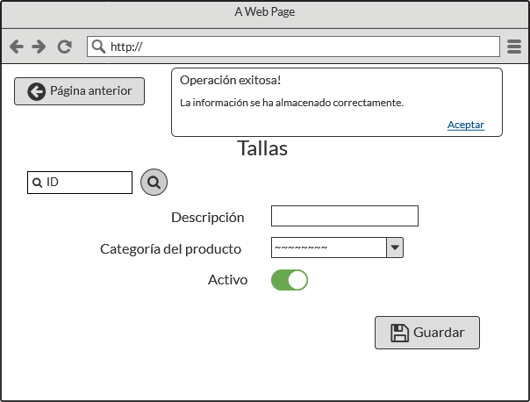

**5**

**6**

**7**

**4**

**3**

**2**

**1**

|  |  |  |  |
| --- | --- | --- | --- |
| **No.** | **Nombre** | **Interacciones** | **Notas** |
| 1 | Caja de ID | Identificador de la talla almacenada. | Caja de texto. |
| 2 | Buscar ID |  | Botón que permite buscar los datos relacionados al ID proporcionado, los cuales se utilizan para completar el resto de los campos del formulario. |
| 3 | Descripción | Descripción de la talla a almacenar. | Caja de texto. |
| 4 | Categoría del producto | Categoría de producto de la talla a almacenar. | Cuadro de lista, contiene las categorías de producto disponibles (PC-01). |
| 5 | Activo | Estado de la talla a almacenar. | Interruptor de palanca (toggle switch). |
| 6 | Guardar Talla |  | Botón que permite ejecutar las validaciones y en su caso, generar error o guardar las modificaciones/la nueva talla, y mostrar el mensaje de resultado. |
| 7 | Mensaje de resultado |  | Mensaje que permite mostrar si hubo un error en el resultado o en su defecto que la operación fue exitosa. |

## (PC-05) Etapas

### Requisitos

|  |  |
| --- | --- |
| Tipo | Descripción |
| Dato(s) | Se solicitará descripción, PH máximo (PC-10), PH mínimo (PC-10), oxigenación máxima (PC-09), oxigenación mínima (PC-09), temperatura máxima (PC-11), temperatura mínima (PC-11), salinidad máxima (PC-08), salinidad mínima (PC-08) y si este estará activo o inactivo. |
| Funcionalidad | Se llenará el combo de Oxigenación Máxima y Mínima (PC-09) dependiendo de la categoría del producto (PC-01). |
| Funcionalidad | Se llenará el combo de PH Máxima y mínima (PC-10) dependiendo la categoría de producto (PC-01). |
| Funcionalidad | Se llenará el combo de Salinidad Máxima y mínima (PC-08) dependiendo la categoría de producto (PC-01). |
| Funcionalidad | Se llenará el combo de Temperatura Máxima y mínima (PC-11) dependiendo la categoría de producto (PC-01). |
| Funcionalidad | Se podrá dar de alta. |
| Funcionalidad | Se podrá modificar. |
| Restricción | No se podrá Eliminar, solo poner inactiva (modificar). |

### Tablas Involucradas



### Casos de Uso

|  |  |
| --- | --- |
| **Nombre del caso de uso** | **Etapas** |
| **Actor principal** |  |
| **Personal involucrado e intereses** |  |
| **Propósito** | Tener un registro de las etapas. |
| **Descripción** | Manejo de catálogo de etapas. Se podrá registrar y modificar la información de las etapas. |
| **Autor** | Adrián Reyes |
| **Fecha** | 10/01/2020 |
| **Precondición** | El usuario debe haber iniciado sesión en el sistema. La información a registrar debe tenerse a la mano. |
| **Postcondición** | La información se registra en el sistema y queda disponible para futuras modificaciones. |
| **Prioridad** | Alta |
| **Curso normal de los eventos** | |
| **Acción del actor** | **Respuesta del sistema** |
| **1)** Accede al módulo de etapas.  **3)** Elige una categoría de producto.  **5)** Captura la información solicitada / realiza modificación en los campos necesarios.  **6)** Guarda la nueva información. | **2)** Muestra el formulario de captura de datos, en el cual se solicita [descripción, categoría de producto (PC-01), PH máximo y mínimo (PC-10), oxigenación máxima y mínima (PC-09), temperatura máxima y mínima (PC-11), salinidad máxima y mínima (PC-08) y estatus activo/no activo].  **4)** Según la categoría de producto elegida, llena el combo de oxigenación máxima y mínima, el combo de PH máxima y mínima, el combo de salinidad máxima y mínima y el combo de temperatura máxima y mínima.  **7)** Valida que los datos sean correctos y los almacena, indicando el éxito de la operación con un mensaje. |
| **Cursos Alternos** | |
| **1)** No carga la ventana o sección.  **7)** Ocurre un error al validar/almacenar la información. El resultado de la operación (error) se muestra en un mensaje para que el usuario esté informado de lo que sucedió. | |

### Diagrama del Caso de Uso

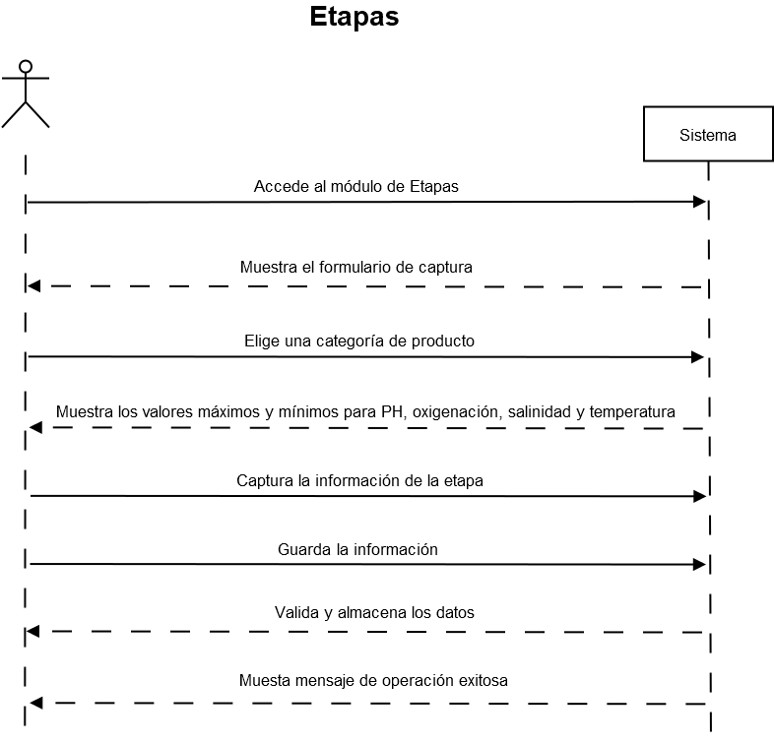

### Diseño (Maqueta)

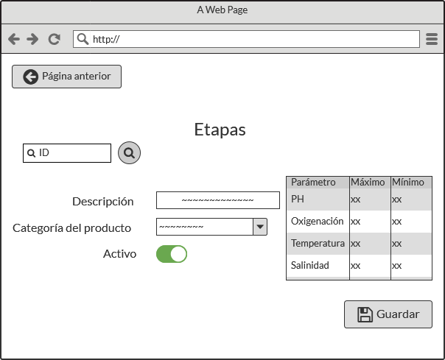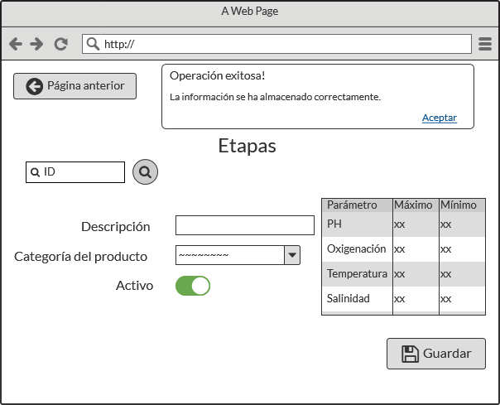

**5**

**8**

**7**

**6**

**4**

**3**

**2**

**1**

|  |  |  |  |
| --- | --- | --- | --- |
| **No.** | **Nombre** | **Interacciones** | **Notas** |
| 1 | Caja de ID | Identificador de la etapa almacenada. | Caja de texto. |
| 2 | Buscar ID |  | Botón que permite buscar los datos relacionados al ID proporcionado, los cuales se utilizan para completar el resto de los campos del formulario. |
| 3 | Descripción | Descripción de la etapa a almacenar. | Caja de texto. |
| 4 | Categoría del producto | Categoría de producto de la etapa a almacenar. | Cuadro de lista, contiene las categorías de producto disponibles (PC-01). |
| 5 | Activo | Estado de la etapa a almacenar. | Interruptor de palanca (toggle switch). |
| 6 | Tabla de parámetros |  | Tabla de contenido que se llena automáticamente con , PH máximo (PC-10), PH mínimo (PC-10), oxigenación máxima (PC-09), oxigenación mínima (PC-09), temperatura máxima (PC-11), temperatura mínima (PC-11), salinidad máxima (PC-08), salinidad mínima (PC-08) de la categoría de producto (PC-01) seleccionada |
| 7 | Guardar Etapa |  | Botón que permite ejecutar las validaciones y en su caso, generar error o guardar las modificaciones/la nueva etapa, y mostrar el mensaje de resultado. |
| 8 | Mensaje de resultado |  | Mensaje que permite mostrar si hubo un error en el resultado o en su defecto que la operación fue exitosa. |

## (PC-06) Lotes

### Requisitos

|  |  |
| --- | --- |
| Tipo | Descripción |
| Dato(s) | Se solicitará descripción, producto (PC-03), talla (PC-04), cantidad inicial y si éste estará activo o inactivo. |
| Dato(s) | La fecha y hora del registro se tomarán del sistema. |
| Funcionalidad | Se llenará el combo con las tallas (PC-04) dependiendo la categoría del producto (PC-01) que contiene el producto (PC-03). |
| Funcionalidad | Se podrá dar de alta. |
| Funcionalidad | Se podrá modificar. |
| Restricción | No se podrá Eliminar, solo poner inactiva (modificar). |

### Tablas Involucradas



### Casos de Uso

|  |  |
| --- | --- |
| **Nombre del caso de uso** | **Lotes** |
| **Actor principal** |  |
| **Personal involucrado e intereses** |  |
| **Propósito** | Tener un registro de los lotes disponibles. |
| **Descripción** | Manejo de catálogo de lotes. Se podrá registrar y modificar la información de los lotes. |
| **Autor** | Adrián Reyes |
| **Fecha** | 10/01/2020 |
| **Precondición** | El usuario debe haber iniciado sesión en el sistema. La información a registrar debe tenerse a la mano. |
| **Postcondición** | La información se registra en el sistema y queda disponible para futuras modificaciones. |
| **Prioridad** | Alta |
| **Curso normal de los eventos** | |
| **Acción del actor** | **Respuesta del sistema** |
| **1)** Accede al módulo de lotes.  **3)** Elige un producto.  **5)** Captura la información solicitada / realiza modificación en los campos necesarios.  **6)** Guarda la nueva información. | **2)** Muestra el formulario de captura de datos, en el cual se solicita [descripción, producto (PC-03), talla (PC-04), cantidad inicial y estatus activo/no activo].  **4)** Llena el combo con las tallas dependiendo de la categoría del producto que contiene el producto seleccionado.  **7)** Valida que los datos sean correctos y los almacena, indicando el éxito de la operación con un mensaje. |
| **Cursos Alternos** | |
| **1)** No carga la ventana o sección.  **7)** Ocurre un error al validar/almacenar la información. El resultado de la operación (error) se muestra en un mensaje para que el usuario esté informado de lo que sucedió. | |

### Diagrama del Caso de Uso

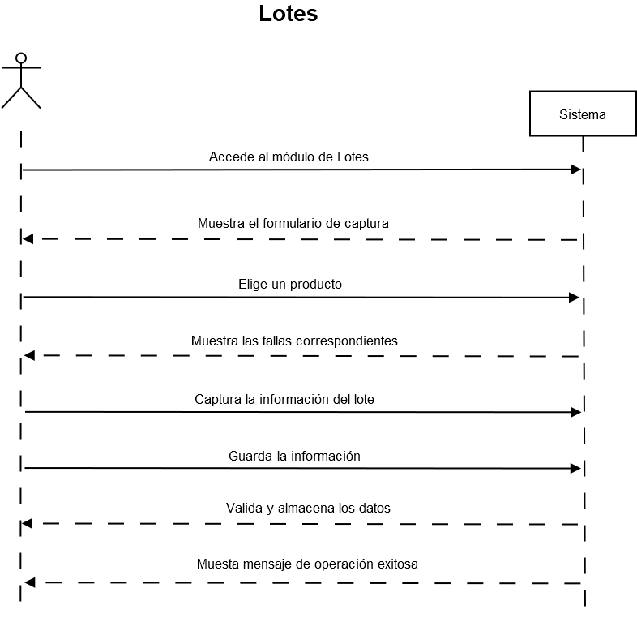

### Diseño (Maqueta)

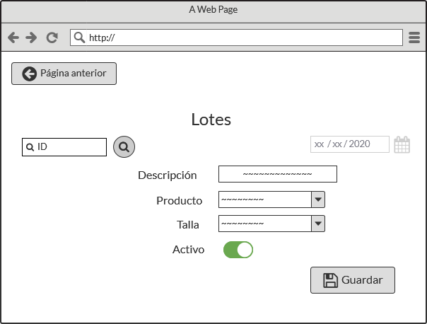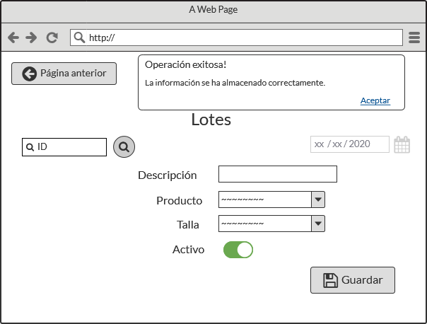

**9**

**8**

**7**

**6**

**5**

**4**

**3**

**2**

**1**

|  |  |  |  |
| --- | --- | --- | --- |
| **No.** | **Nombre** | **Interacciones** | **Notas** |
| 1 | Caja de ID | Identificador del lote almacenado. | Caja de texto. |
| 2 | Buscar ID |  | Botón que permite buscar los datos relacionados al ID proporcionado, los cuales se utilizan para completar el resto de los campos del formulario. |
| 3 | Fecha del sistema |  | Caja de texto que muestra la fecha del sistema, se encuentra deshabilitada. |
| 4 | Descripción | Descripción del lote a almacenar. | Caja de texto. |
| 5 | Producto | Producto del lote a almacenar. | Cuadro de lista, contiene los productos disponibles (PC-01). |
| 6 | Talla | Talla del lote a almacenar. | Cuadro de lista, contiene las tallas (PC-04) dependiendo la categoría del producto (PC-01) que contiene el producto (PC-03). |
| 7 | Activo | Estado del lote a almacenar. | Interruptor de palanca (toggle switch). |
| 8 | Guardar Lote |  | Botón que permite ejecutar las validaciones y en su caso, generar error o guardar las modificaciones/el nuevo lote, y mostrar el mensaje de resultado. |
| 9 | Mensaje de resultado |  | Mensaje que permite mostrar si hubo un error en el resultado o en su defecto que la operación fue exitosa. |

## (PC-07) Clientes

### Requisitos

|  |  |
| --- | --- |
| Tipo | Descripción |
| Dato(s) | Se solicitará apellido paterno (app), apellido materno (apm), nombre, dirección, teléfono, correo. |
| Funcionalidad | Se podrá dar de alta. |
| Funcionalidad | Se podrá modificar. |
| Restricción | No se podrá Eliminar. |

### Tablas Involucradas

|  |  |
| --- | --- |
| **clientes** |  |
| rfc | varchar (13) |
| app | varchar (150) |
| apm | varchar (150) |
| nombre | varchar (150) |
| dirección | varchar (150) |
| teléfono | varchar (18) |
| correo | varchar (150) |

### Casos de Uso

|  |  |
| --- | --- |
| **Nombre del caso de uso** | **Clientes** |
| **Actor principal** |  |
| **Personal involucrado e intereses** |  |
| **Propósito** | Tener un registro de los clientes. |
| **Descripción** | Manejo de catálogo de clientes. Se podrá registrar y modificar la información de los clientes. |
| **Autor** | Andrés Daniel Campos Félix |
| **Fecha** | 10/01/2020 |
| **Precondición** | El usuario debe haber iniciado sesión en el sistema. La información a registrar debe tenerse a la mano. |
| **Postcondición** | La información se registra en el sistema y queda disponible para futuras modificaciones. |
| **Prioridad** | Alta |
| **Curso normal de los eventos** | |
| **Acción del actor** | **Respuesta del sistema** |
| **1)** Accede al módulo de clientes.  **3)** Captura la información solicitada / Realiza modificación en los campos necesarios.  **4)** Guarda la nueva información. | **2)** Muestra el formulario de captura de datos, en el cual se solicita [apellido paterno, apellido materno, nombre, dirección, teléfono, correo y si está activo o inactivo].  **5)** Valida que los datos sean correctos y los almacena, indicando el éxito de la operación con un mensaje. |
| **Cursos Alternos** | |
| **1)** No carga la ventana o sección.  **5)** Ocurre un error al validar/almacenar la información. El resultado de la operación (el error) se muestra en un mensaje para que el usuario esté informado de lo que sucedió. | |

### Diagrama del Caso de Uso

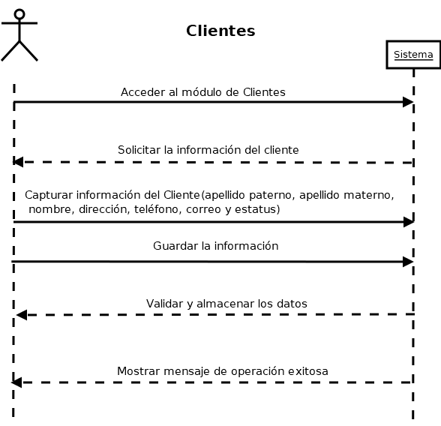

### Diseño (Maqueta)

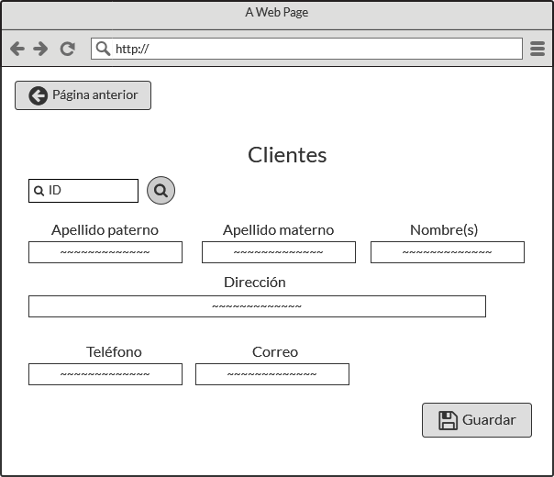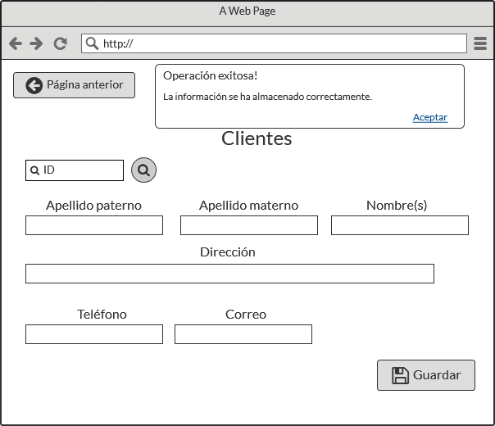

**10**

**9**

**8**

**7**

**6**

**5**

**4**

**3**

**2**

**1**

|  |  |  |  |
| --- | --- | --- | --- |
| **No.** | **Nombre** | **Interacciones** | **Notas** |
| 1 | Caja de ID | Identificador del cliente almacenado. | Caja de texto. |
| 2 | Buscar ID |  | Botón que permite buscar los datos relacionados al ID proporcionado, los cuales se utilizan para completar el resto de los campos del formulario. |
| 3 | Apellido paterno | Apellido paterno del cliente a almacenar. | Caja de texto. |
| 4 | Apellido materno | Apellido materno del cliente almacenar. | Caja de texto. |
| 5 | Nombre | Nombre del cliente a almacenar. | Caja de texto. |
| 6 | Dirección | Dirección del cliente a almacenar. | Caja de texto. |
| 7 | Teléfono | Teléfono del cliente a almacenar. | Caja de texto de tipo teléfono. |
| 8 | Correo | Correo electrónico del cliente a almacenar. | Caja de texto de tipo correo. |
| 9 | Guardar Cliente |  | Botón que permite ejecutar las validaciones y en su caso, generar error o guardar las modificaciones/el nuevo cliente, y mostrar el mensaje de resultado. |
| 10 | Mensaje de resultado |  | Mensaje que permite mostrar si hubo un error en el resultado o en su defecto que la operación fue exitosa. |

## (PC-08) Salinidad

### Requisitos

|  |  |
| --- | --- |
| Tipo | Descripción |
| Dato(s) | Se solicitará descripción, categoría del producto (PC-01) y si este estará activo o inactivo. |
| Funcionalidad | Se podrá dar de alta. |
| Funcionalidad | Se podrá modificar. |
| Restricción | No se podrá Eliminar, solo poner inactiva (modificar). |

### Tablas Involucradas

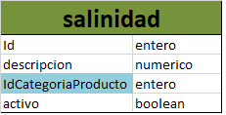

### Casos de Uso

|  |  |
| --- | --- |
| **Nombre del caso de uso** | **Salinidad** |
| **Actor principal** |  |
| **Personal involucrado e intereses** |  |
| **Propósito** | Tener un registro de la salinidad. |
| **Descripción** | Manejo de catálogo de salinidad. Se podrá registrar y modificar la información de salinidad. |
| **Autor** | Andrés Daniel Campos Félix |
| **Fecha** | 17/01/2020 |
| **Precondición** | El usuario debe haber iniciado sesión en el sistema. La información a registrar debe tenerse a la mano. |
| **Postcondición** | La información se registra en el sistema y queda disponible para futuras modificaciones. |
| **Prioridad** | Alta |
| **Curso normal de los eventos** | |
| **Acción del actor** | **Respuesta del sistema** |
| **1)** Accede al módulo de clientes.  **3)** Captura la información solicitada / Realiza modificación en los campos necesarios.  **4)** Guarda la nueva información. | **2)** Muestra el formulario de captura de datos, en el cual se solicita [descripción, IdCategoriaProducto (PC-01), y si está activo o inactivo].  **5)** Valida que los datos sean correctos y los almacena, indicando el éxito de la operación con un mensaje. |
| **Cursos Alternos** | |
| **1)** No carga la ventana o sección.  **5)** Ocurre un error al validar/almacenar la información. El resultado de la operación (el error) se muestra en un mensaje para que el usuario esté informado de lo que sucedió. | |

### Diagrama del Caso de Uso

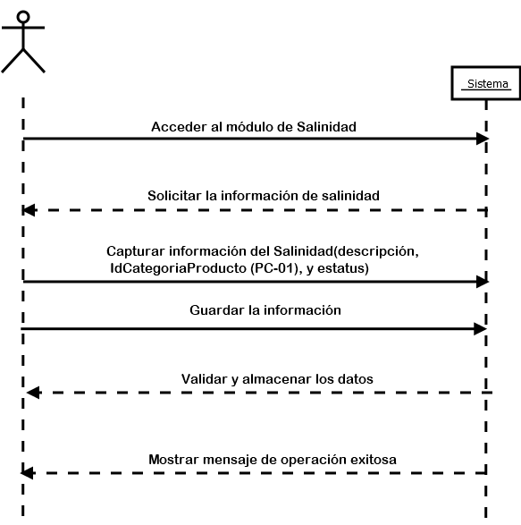

### Diseño (Maqueta)

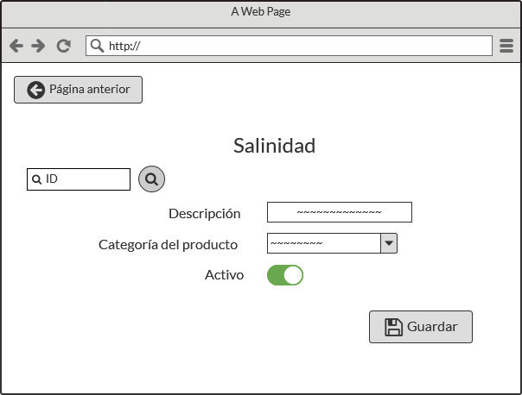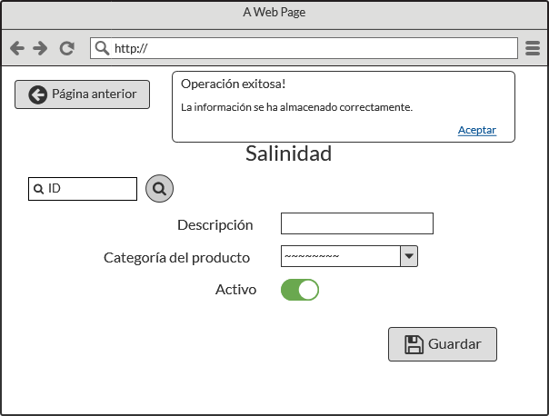

**7**

**6**

**5**

**4**

**3**

**2**

**1**

|  |  |  |  |
| --- | --- | --- | --- |
| **No.** | **Nombre** | **Interacciones** | **Notas** |
| 1 | Caja de ID | Identificador de la salinidad almacenada. | Caja de texto. |
| 2 | Buscar ID |  | Botón que permite buscar los datos relacionados al ID proporcionado, los cuales se utilizan para completar el resto de los campos del formulario. |
| 3 | Descripción | Descripción de la salinidad a almacenar. | Caja de texto. |
| 4 | Categoría del producto | Categoría de producto de la salinidad a almacenar. | Cuadro de lista, contiene las categorías de producto disponibles (PC-01). |
| 5 | Activo | Estado de la salinidad a almacenar. | Interruptor de palanca (toggle switch). |
| 6 | Guardar Salinidad |  | Botón que permite ejecutar las validaciones y en su caso, generar error o guardar las modificaciones/la nueva salinidad, y mostrar el mensaje de resultado. |
| 7 | Mensaje de resultado |  | Mensaje que permite mostrar si hubo un error en el resultado o en su defecto que la operación fue exitosa. |

## (PC-09) Oxigenación

### Requisitos

|  |  |
| --- | --- |
| Tipo | Descripción |
| Dato(s) | Se solicitará descripción, categoría del producto (PC-01) y si este estará activo o inactivo. |
| Funcionalidad | Se podrá dar de alta. |
| Funcionalidad | Se podrá modificar. |
| Restricción | No se podrá Eliminar, solo poner inactiva (modificar). |

### Tablas Involucradas

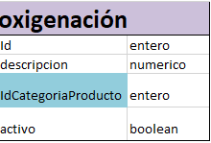

### Casos de Uso

|  |  |
| --- | --- |
| **Nombre del caso de uso** | **Oxigenación** |
| **Actor principal** |  |
| **Personal involucrado e intereses** |  |
| **Propósito** | Llevar un control de la oxigenación de cada categoría de productos. |
| **Descripción** | Manejo de oxigenación. Se podrá registrar y modificar la información de la oxigenación de cada categoría de productos. |
| **Autor** | Armenta Apodaca Víctor |
| **Fecha** | 17/01/2020 |
| **Precondición** | El usuario debe haber iniciado sesión en el sistema. La información a registrar debe tenerse a la mano. |
| **Postcondición** | La información se registra en el sistema y queda disponible para futuras modificaciones. |
| **Prioridad** | Alta |
| **Curso normal de los eventos** | |
| **Acción del actor** | **Respuesta del sistema** |
| 1. Accede al módulo de oxigenación. 2. Captura la información solicitada / Realiza modificación en los campos necesarios. 3. Guarda la nueva información. | 1. Muestra el formulario de captura de datos, en el cual se solicita [Descripción, idCategoriaProducto (PC-01) y si está activo o inactivo]. 2. Valida que los datos sean correctos y los almacena, indicando el éxito de la operación con un mensaje. |
| **Cursos Alternos** | |
| 1. No carga la ventana o sección. 2. Ocurre un error al validar/almacenar la información. El resultado de la operación (el error) se muestra en un mensaje para que el usuario esté informado de lo que sucedió. | |

### Diagrama de Caso de Uso

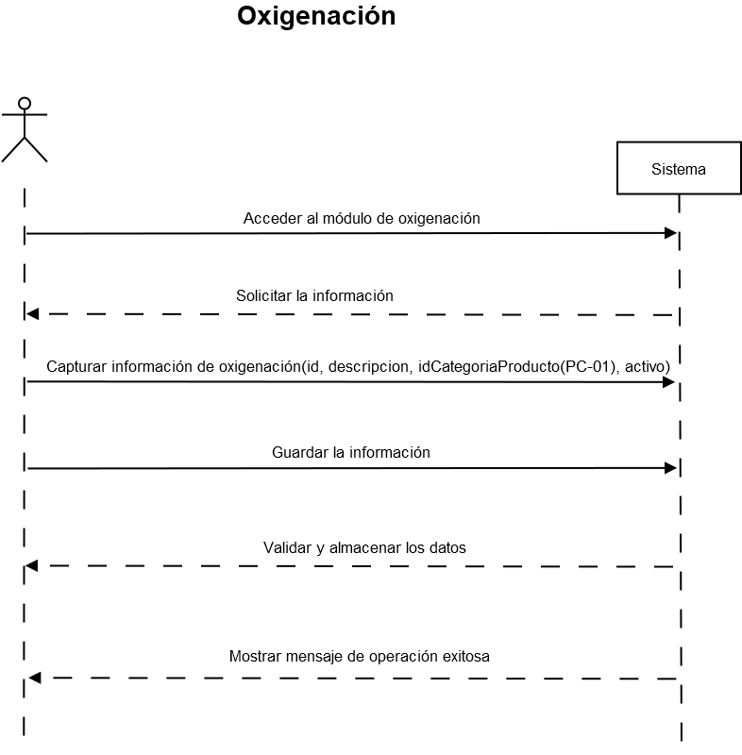

### Diseño (Maqueta)

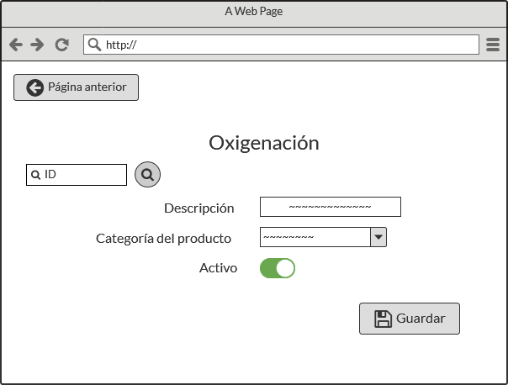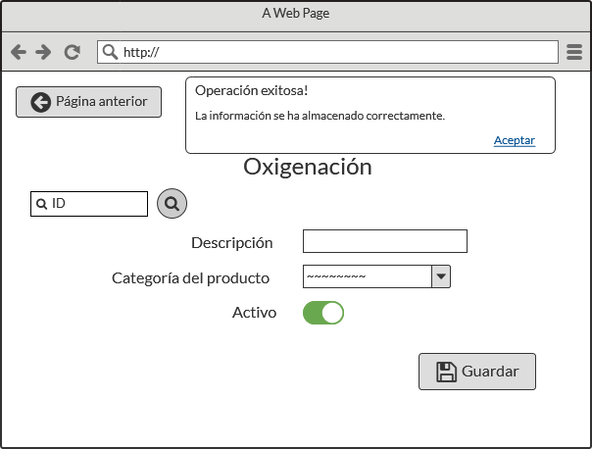

**7**

**6**

**6**

**4**

**3**

**2**

**1**

|  |  |  |  |
| --- | --- | --- | --- |
| **No.** | **Nombre** | **Interacciones** | **Notas** |
| 1 | Caja de ID | Identificador de la oxigenación almacenada. | Caja de texto. |
| 2 | Buscar ID |  | Botón que permite buscar los datos relacionados al ID proporcionado, los cuales se utilizan para completar el resto de los campos del formulario. |
| 3 | Descripción | Descripción de la oxigenación a almacenar. | Caja de texto. |
| 4 | Categoría del producto | Categoría de producto de la oxigenación a almacenar. | Cuadro de lista, contiene las categorías de producto disponibles (PC-01). |
| 5 | Activo | Estado de la oxigenación a almacenar. | Interruptor de palanca (toggle switch). |
| 6 | Guardar Oxigenación |  | Botón que permite ejecutar las validaciones y en su caso, generar error o guardar las modificaciones/la nueva oxigenación, y mostrar el mensaje de resultado. |
| 7 | Mensaje de resultado |  | Mensaje que permite mostrar si hubo un error en el resultado o en su defecto que la operación fue exitosa. |

## (PC-10) PH

### Requisitos

|  |  |
| --- | --- |
| Tipo | Descripción |
| Dato(s) | Se solicitará descripción, categoría del producto (PC-01) y si este estará activo o inactivo. |
| Funcionalidad | Se podrá dar de alta. |
| Funcionalidad | Se podrá modificar. |
| Restricción | No se podrá Eliminar, solo poner inactiva (modificar). |

### Tablas Involucradas

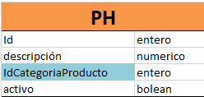

### Casos de Uso

|  |  |
| --- | --- |
| **Nombre del caso de uso** | **PH** |
| **Actor principal** |  |
| **Personal involucrado e intereses** |  |
| **Propósito** | Llevar un control del PH de cada categoría de productos. |
| **Descripción** | Manejo de PH. Se podrá registrar y modificar la información del PH de cada categoría de productos. |
| **Autor** | Armenta Apodaca Víctor |
| **Fecha** | 17/01/2020 |
| **Precondición** | El usuario debe haber iniciado sesión en el sistema. La información a registrar debe tenerse a la mano. |
| **Postcondición** | La información se registra en el sistema y queda disponible para futuras modificaciones. |
| **Prioridad** | Alta |
| **Curso normal de los eventos** | |
| **Acción del actor** | **Respuesta del sistema** |
| 1. Accede al módulo de PH. 2. Captura la información solicitada / Realiza modificación en los campos necesarios. 3. Guarda la nueva información. | 1. Muestra el formulario de captura de datos, en el cual se solicita [Descripción, idCategoriaProducto (PC-01) y si está activo o inactivo]. 2. Valida que los datos sean correctos y los almacena, indicando el éxito de la operación con un mensaje. |
| **Cursos Alternos** | |
| 1. No carga la ventana o sección. 2. Ocurre un error al validar/almacenar la información. El resultado de la operación (el error) se muestra en un mensaje para que el usuario esté informado de lo que sucedió. | |

### Diagrama del Caso de Uso

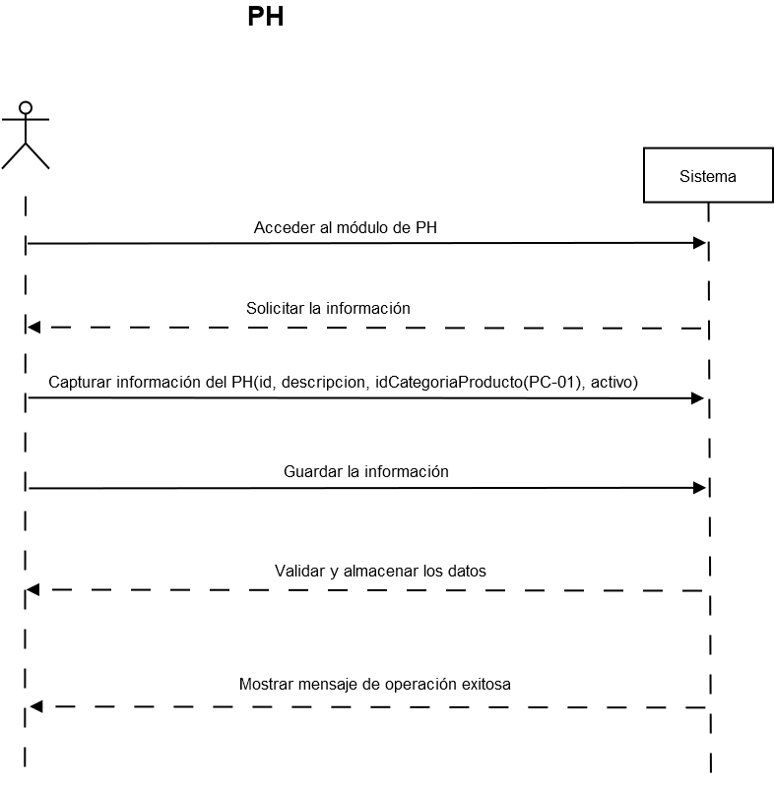

### Diseño (Maqueta)

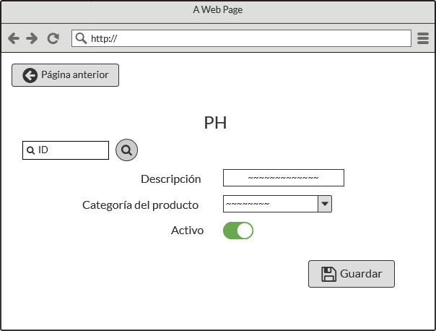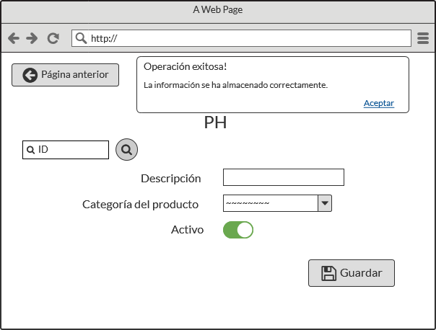

**7**

**6**

**5**

**4**

**3**

**2**

**1**

|  |  |  |  |
| --- | --- | --- | --- |
| **No.** | **Nombre** | **Interacciones** | **Notas** |
| 1 | Caja de ID | Identificador del PH almacenado. | Caja de texto. |
| 2 | Buscar ID |  | Botón que permite buscar los datos relacionados al ID proporcionado, los cuales se utilizan para completar el resto de los campos del formulario. |
| 3 | Descripción | Descripción del PH a almacenar. | Caja de texto. |
| 4 | Categoría del producto | Categoría de producto del PH a almacenar. | Cuadro de lista, contiene las categorías de producto disponibles (PC-01). |
| 5 | Activo | Estado del PH a almacenar. | Interruptor de palanca (toggle switch). |
| 6 | Guardar PH |  | Botón que permite ejecutar las validaciones y en su caso, generar error o guardar las modificaciones/el nuevo PH, y mostrar el mensaje de resultado. |
| 7 | Mensaje de resultado |  | Mensaje que permite mostrar si hubo un error en el resultado o en su defecto que la operación fue exitosa. |

## (PC-11) Temperatura

### Requisitos

|  |  |
| --- | --- |
| Tipo | Descripción |
| Dato(s) | Se solicitará descripción, categoría del producto (PC-01) y si este estará activo o inactivo. |
| Funcionalidad | Se podrá dar de alta. |
| Funcionalidad | Se podrá modificar. |
| Restricción | No se podrá Eliminar, solo poner inactiva (modificar). |

### Tablas Involucradas

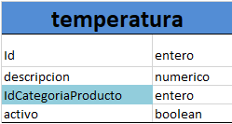

### Casos de Uso

|  |  |
| --- | --- |
| **Nombre del caso de uso** | **Temperatura** |
| **Actor principal** |  |
| **Personal involucrado e intereses** |  |
| **Propósito** | Tener un registro de las temperaturas disponibles. |
| **Descripción** | Manejo de catálogo de temperaturas. Se podrá registrar y modificar la información de las temperaturas. |
| **Autor** | Alexis Valenzuela |
| **Fecha** | 17/01/2020 |
| **Precondición** | El usuario debe haber iniciado sesión en el sistema. La información a registrar debe tenerse a la mano. |
| **Postcondición** | La información se registra en el sistema y queda disponible para futuras modificaciones. |
| **Prioridad** | Alta |
| **Curso normal de los eventos** | |
| **Acción del actor** | **Respuesta del sistema** |
| 1. Accede al módulo de temperatura. 2. Captura la información solicitada / Realiza modificación en los campos necesarios. 3. Guarda la nueva información. | 1. Muestra el formulario de captura de datos, en el cual se solicita [Descripción, idCategoriaProducto (PC-01) y si está activo o inactivo]. 2. Valida que los datos sean correctos y los almacena, indicando el éxito de la operación con un mensaje. |
| **Cursos Alternos** | |
| 1. No carga la ventana o sección. 2. Ocurre un error al validar/almacenar la información. El resultado de la operación (el error) se muestra en un mensaje para que el usuario esté informado de lo que sucedió. | |

### Diagrama del Caso de Uso

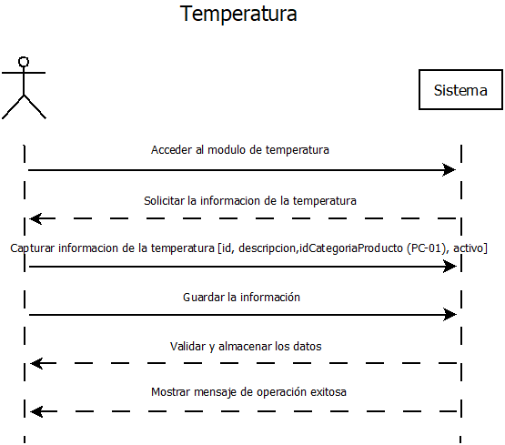

### Diseño (Maqueta)

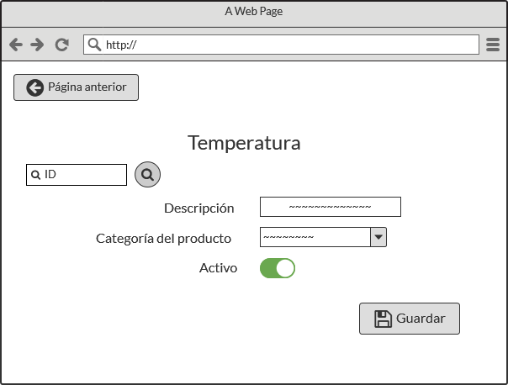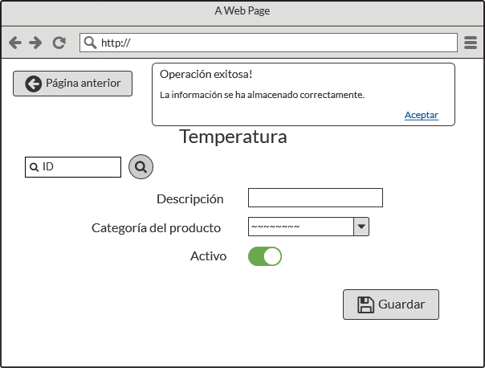

**7**

**6**

**5**

**4**

**3**

**2**

**1**

|  |  |  |  |
| --- | --- | --- | --- |
| **No.** | **Nombre** | **Interacciones** | **Notas** |
| 1 | Caja de ID | Identificador de la temperatura almacenada. | Caja de texto. |
| 2 | Buscar ID |  | Botón que permite buscar los datos relacionados al ID proporcionado, los cuales se utilizan para completar el resto de los campos del formulario. |
| 3 | Descripción | Descripción de la temperatura a almacenar. | Caja de texto. |
| 4 | Categoría del producto | Categoría de producto de la temperatura a almacenar. | Cuadro de lista, contiene las categorías de producto disponibles (PC-01). |
| 5 | Activo | Estado de la temperatura a almacenar. | Interruptor de palanca (toggle switch). |
| 6 | Guardar Temperatura |  | Botón que permite ejecutar las validaciones y en su caso, generar error o guardar las modificaciones/la nueva temperatura, y mostrar el mensaje de resultado. |
| 7 | Mensaje de resultado |  | Mensaje que permite mostrar si hubo un error en el resultado o en su defecto que la operación fue exitosa. |

## (PC-12) Contenedor

### Requisitos

|  |  |
| --- | --- |
| Tipo | Descripción |
| Dato(s) | Se solicitará descripción, ubicación (PC-16) y si este estará activo o inactivo. |
| Funcionalidad | Se podrá dar de alta. |
| Funcionalidad | Se podrá modificar. |
| Restricción | No se podrá Eliminar, solo poner inactiva (modificar). |

### Tablas Involucradas



### Casos de Uso

|  |  |
| --- | --- |
| **Nombre del caso de uso** | **Contenedor** |
| **Actor principal** |  |
| **Personal involucrado e intereses** |  |
| **Propósito** | Tener un registro de los contenedores disponibles. |
| **Descripción** | Manejo de catálogo de contenedores. Se podrá registrar y modificar la información de los contenedores. |
| **Autor** | Alexis Valenzuela |
| **Fecha** | 17/01/2020 |
| **Precondición** | El usuario debe haber iniciado sesión en el sistema. La información a registrar debe tenerse a la mano. |
| **Postcondición** | La información se registra en el sistema y queda disponible para futuras modificaciones. |
| **Prioridad** | Alta |
| **Curso normal de los eventos** | |
| **Acción del actor** | **Respuesta del sistema** |
| **1)** Acceder al módulo de contenedor.  **3)** Captura la información solicitada / Realiza modificación en los campos necesarios.  **4)** Guarda la nueva información. | **2)** Muestra el formulario de captura de datos, en el cual se solicita [Id, Descripción, Activo, Ubicación (PC-16)].  **5)** Valida que los datos sean correctos y los almacena, indicando el éxito de la operación con un mensaje. |
| **Cursos Alternos** | |
| **1)** No carga la ventana o sección.  **5)** Ocurre un error al validar/almacenar la información. El resultado de la operación (el error) se muestra en un mensaje para que el usuario esté informado de lo que sucedió. | |

### Diagrama del Caso de Uso

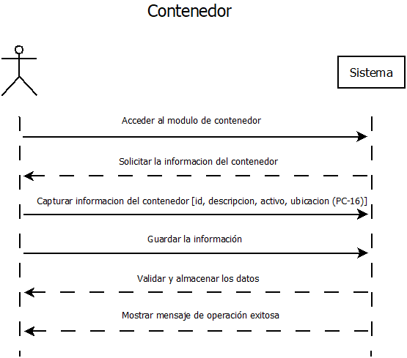

### Diseño (Maqueta)

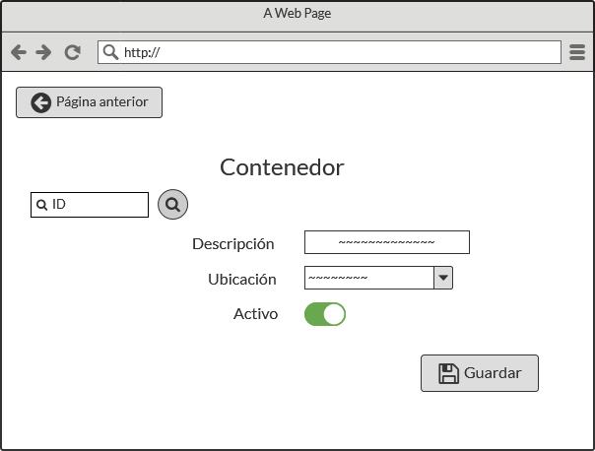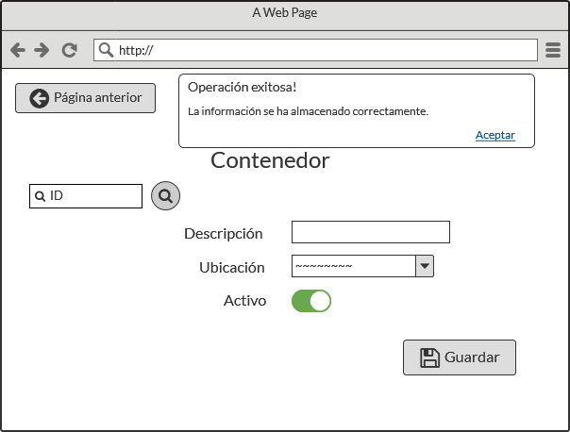

**7**

**6**

**5**

**4**

**3**

**2**

**1**

|  |  |  |  |
| --- | --- | --- | --- |
| **No.** | **Nombre** | **Interacciones** | **Notas** |
| 1 | Caja de ID | Identificador del contenedor almacenado. | Caja de texto. |
| 2 | Buscar ID |  | Botón que permite buscar los datos relacionados al ID proporcionado, los cuales se utilizan para completar el resto de los campos del formulario. |
| 3 | Descripción | Descripción del contenedor a almacenar. | Caja de texto. |
| 4 | Ubicación | Ubicación del contenedor a almacenar. | Cuadro de lista, contiene ubicaciones disponibles (PC-16). |
| 5 | Activo | Estado del contenedor a almacenar. | Interruptor de palanca (toggle switch). |
| 6 | Guardar Contenedor |  | Botón que permite ejecutar las validaciones y en su caso, generar error o guardar las modificaciones/el nuevo contenedor, y mostrar el mensaje de resultado. |
| 7 | Mensaje de resultado |  | Mensaje que permite mostrar si hubo un error en el resultado o en su defecto que la operación fue exitosa. |

## (PC-13) Torres

### Requisitos

|  |  |
| --- | --- |
| Tipo | Descripción |
| Dato(s) | Se solicitará descripción, tipo del producto (PC-02) y si este estará activo o inactivo. |
| Funcionalidad | Se podrá dar de alta. |
| Funcionalidad | Se podrá modificar. |
| Restricción | No se podrá Eliminar, solo poner inactiva (modificar). |

### Tablas Involucradas



### Casos de Uso

|  |  |
| --- | --- |
| **Nombre del caso de uso** | **Torres** |
| **Actor principal** |  |
| **Personal involucrado e intereses** |  |
| **Propósito** | Tener el registro de las torres (estantes). |
| **Descripción** | Manejo de catálogo de torres. Se podrá registrar y modificar la información de las torres. |
| **Autor** | Alexis Valenzuela Jesús Misael Jiménez Gaxiola |
| **Fecha** | 17/01/2020 |
| **Precondición** | El usuario debe haber iniciado sesión en el sistema. La información a registrar debe tenerse a la mano. |
| **Postcondición** | La información se registra en el sistema y queda disponible para futuras modificaciones. |
| **Prioridad** | Alta |
| **Curso normal de los eventos** | |
| **Acción del actor** | **Respuesta del sistema** |
| **1)** Acceder al módulo de Torres.  **3)** Captura la información solicitada / Realiza modificación en los campos necesarios.  **4)** Guarda la nueva información. | **2)** Muestra el formulario de captura de datos, en el cual se solicita [descripción, idtipoProducto (PC-02) y si está activo o inactivo].  **5)** Valida que los datos sean correctos y los almacena, indicando el éxito de la operación con un mensaje. |
| **Cursos Alternos** | |
| **1)** No carga la ventana o sección.  **5)** Ocurre un error al validar/almacenar la información. El resultado de la operación (el error) se muestra en un mensaje para que el usuario esté informado de lo que sucedió. | |

### Diagrama del Caso de Uso

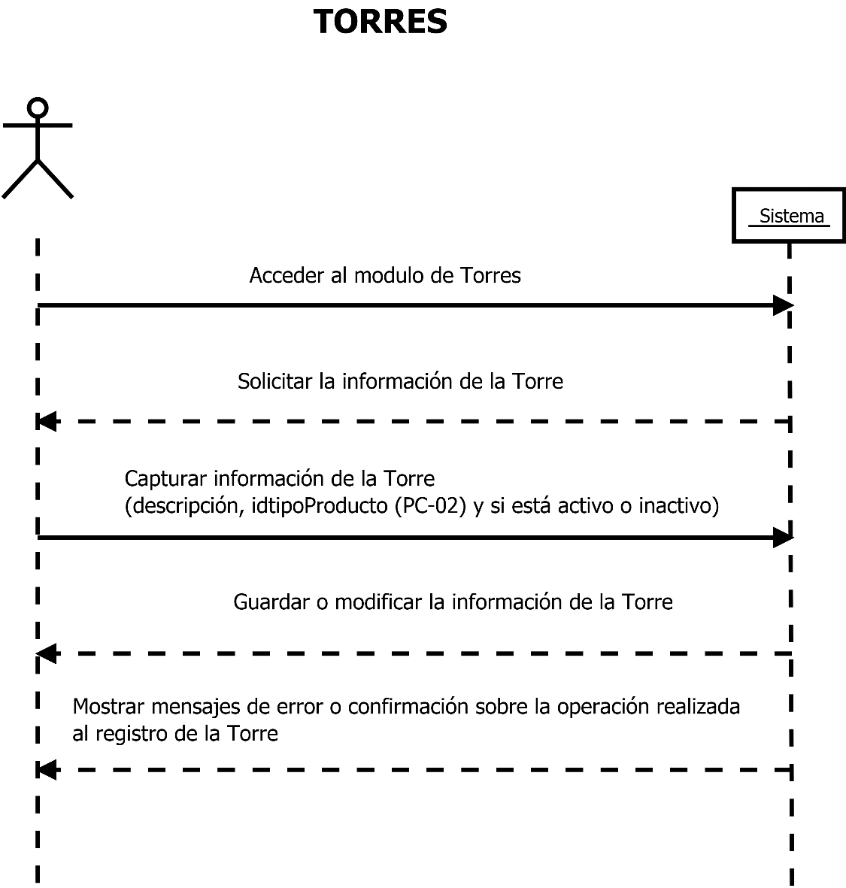

### Diseño (Maqueta)

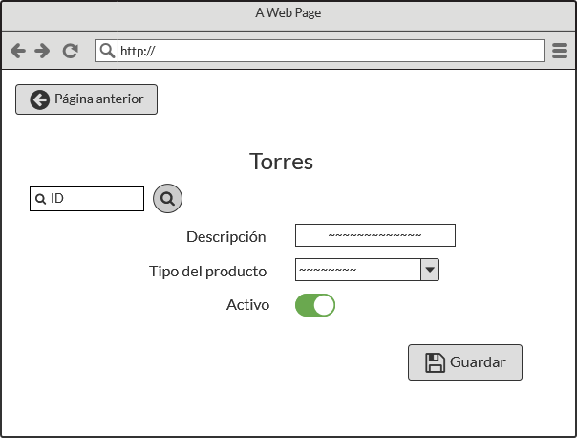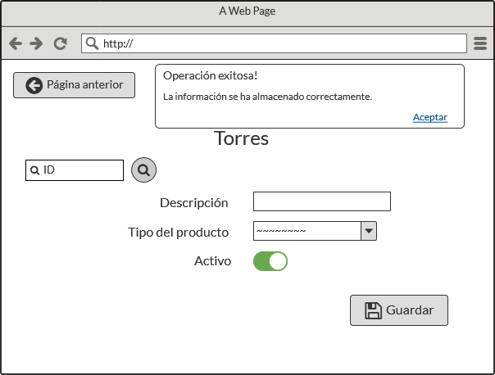

**7**

**6**

**5**

**4**

**3**

**2**

**1**

|  |  |  |  |
| --- | --- | --- | --- |
| **No.** | **Nombre** | **Interacciones** | **Notas** |
| 1 | Caja de ID | Identificador de la torre almacenada. | Caja de texto. |
| 2 | Buscar ID |  | Botón que permite buscar los datos relacionados al ID proporcionado, los cuales se utilizan para completar el resto de los campos del formulario. |
| 3 | Descripción | Descripción de la torre a almacenar. | Caja de texto. |
| 4 | Tipo de producto | Tipo de producto de la torre a almacenar. | Cuadro de lista, contiene los tipos de producto (PC-02) disponibles. |
| 5 | Activo | Estado de la torre a almacenar. | Interruptor de palanca (toggle switch). |
| 6 | Guardar Torre |  | Botón que permite ejecutar las validaciones y en su caso, generar error o guardar las modificaciones/la nueva torre, y mostrar el mensaje de resultado. |
| 7 | Mensaje de resultado |  | Mensaje que permite mostrar si hubo un error en el resultado o en su defecto que la operación fue exitosa. |

## (PC-14) Contenedor Torres

### Requisitos

|  |  |
| --- | --- |
| Tipo | Descripción |
| Dato(s) | Se solicitará descripción, torre (PC-13), si este estará activo o inactivo y diaVerificacion. |
| Funcionalidad | Se podrá dar de alta. |
| Funcionalidad | Se podrá modificar. |
| Restricción | No se podrá Eliminar, solo poner inactiva (modificar). |

### Tablas Involucradas



### Casos de Uso

|  |  |
| --- | --- |
| **Nombre del caso de uso** | **Torres** |
| **Actor principal** |  |
| **Personal involucrado e intereses** |  |
| **Propósito** | Tener el registro de los Contenedores de las Torres (estantes). |
| **Descripción** | Manejo de catálogo de Contenedores de Torres. Se podrá registrar y modificar la información de los Contenedores de cada Torre disponible. |
| **Autor** | Alexis Valenzuela Jesús Misael Jiménez Gaxiola |
| **Fecha** | 17/01/2020 |
| **Precondición** | El usuario debe haber iniciado sesión en el sistema. La información a registrar debe tenerse a la mano. |
| **Postcondición** | La información se registra en el sistema y queda disponible para futuras modificaciones. |
| **Prioridad** | Alta |
| **Curso normal de los eventos** | |
| **Acción del actor** | **Respuesta del sistema** |
| **1)** Accede al módulo de Contenedor Torres.  **3)** Captura la información solicitada / Realiza modificación en los campos necesarios.  **4)** Guarda la nueva información. | **2)** Muestra el formulario de captura de datos, en el cual se solicita [descripción, idTorre (PC-13), si está activo o inactivo y diaVerificacion].  **5)** Valida que los datos sean correctos y los almacena, indicando el éxito de la operación con un mensaje. |
| **Cursos Alternos** | |
| **1)** No carga la ventana o sección.  **5)** Ocurre un error al validar/almacenar la información. El resultado de la operación (el error) se muestra en un mensaje para que el usuario esté informado de lo que sucedió. | |

### Diagrama del Caso de Uso

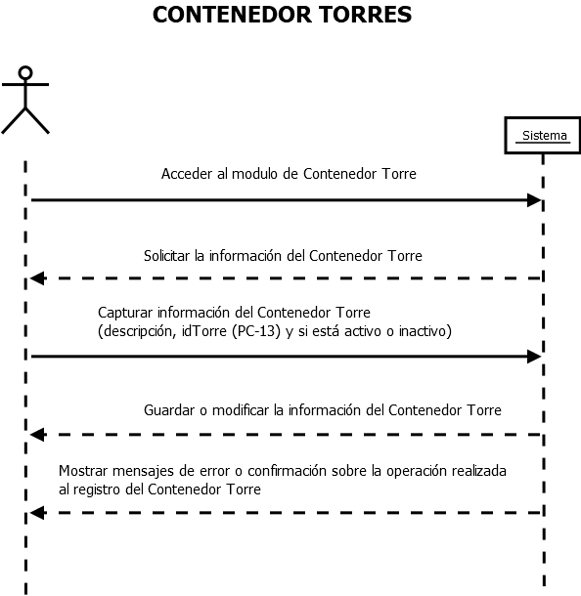

### Diseño (Maqueta)

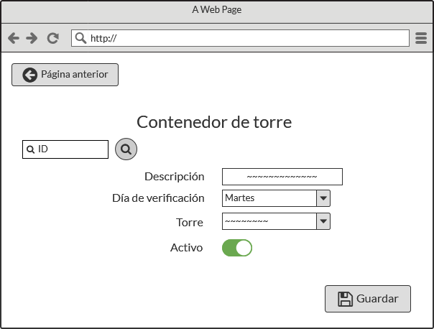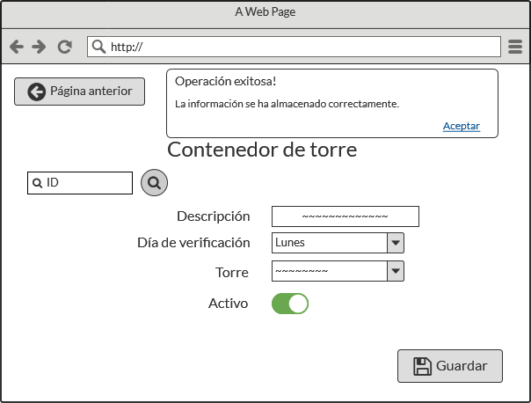

**8**

**7**

**6**

**5**

**4**

**3**

**2**

**1**

|  |  |  |  |
| --- | --- | --- | --- |
| **No.** | **Nombre** | **Interacciones** | **Notas** |
| 1 | Caja de ID | Identificador del contenedor de torre almacenado. | Caja de texto. |
| 2 | Buscar ID |  | Botón que permite buscar los datos relacionados al ID proporcionado, los cuales se utilizan para completar el resto de los campos del formulario. |
| 3 | Descripción | Descripción del contenedor de torre a almacenar. | Caja de texto. |
| 4 | Día de verificación | Día de verificación del contenedor de torre a almacenar. | Cuadro de lista, contiene los días de la semana. |
| 5 | Torre | Torre del contenedor de torre a almacenar. | Cuadro de lista, contiene las torres (PC-13) disponibles. |
| 6 | Activo | Estado del contenedor de torre a almacenar. | Interruptor de palanca (toggle switch). |
| 7 | Guardar ContenedorTorre |  | Botón que permite ejecutar las validaciones y en su caso, generar error o guardar las modificaciones/el nuevo contenedor de torre, y mostrar el mensaje de resultado. |
| 8 | Mensaje de resultado |  | Mensaje que permite mostrar si hubo un error en el resultado o en su defecto que la operación fue exitosa. |

## (PC-15) Estatus Ventas

### Requisitos

|  |  |
| --- | --- |
| Tipo | Descripción |
| Dato(s) | Se solicitará descripción y si este estará activo o inactivo. |
| Funcionalidad | Se podrá dar de alta. |
| Funcionalidad | Se podrá modificar. |
| Restricción | No se podrá Eliminar, solo poner inactiva (modificar). |

### Tablas Involucradas



### Casos de Uso

|  |  |
| --- | --- |
| **Nombre del caso de uso** | **Estatus Venta** |
| **Actor principal** |  |
| **Personal involucrado e intereses** |  |
| **Propósito** | Tener un registro de los estatus de las ventas. |
| **Descripción** | Manejo de catálogo de estatus venta. Se podrá modificar la información de estatus venta. |
| **Autor** | Galaviz Cota Marissa |
| **Fecha** | 27/02/2020 |
| **Precondición** | El usuario debe haber iniciado sesión en el sistema. La información a modificar debe tenerse a la mano. |
| **Postcondición** | La información se registra en el sistema y queda disponible para futuras modificaciones. |
| **Prioridad** | Alta |
| **Curso normal de los eventos** | |
| **Acción del actor** | **Respuesta del sistema** |
| **1)** Accede al módulo de estatus venta.  **3)** Captura la información solicitada / Realiza modificación en los campos necesarios.  **4)** Guarda la nueva información. | **2)** Muestra el formulario de captura de datos, en el cual se solicita (id, descripción, activo)  **5)** Valida que los datos sean correctos y los almacena, indicando el éxito de la operación con un mensaje. |
| **Cursos Alternos** | |
| **1)**No carga la ventana o sección.  **5)** Ocurre un error al validar/almacenar la información. El resultado de la operación (el error) se muestra en un mensaje para que el usuario esté informado de lo que sucedió. | |

### Diagrama del Caso de Uso

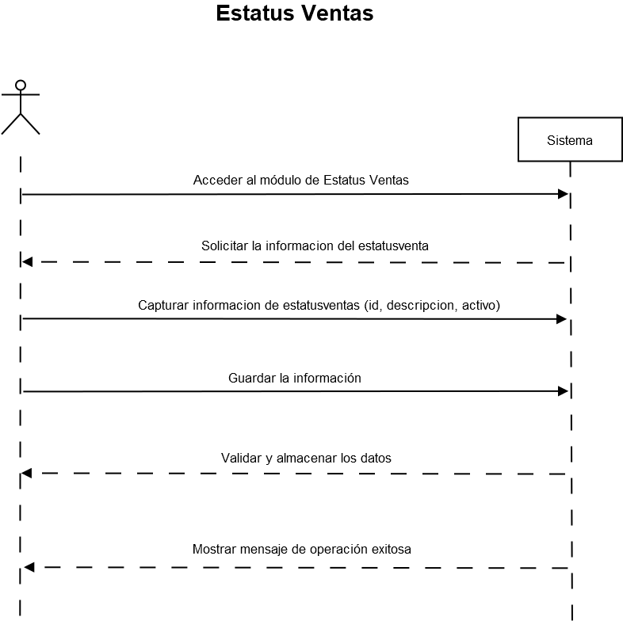

### Diseño (Maqueta)

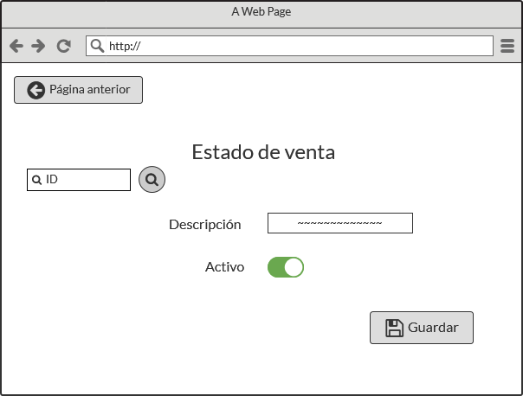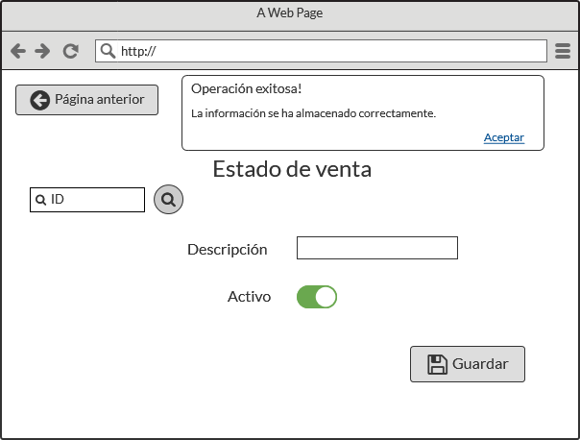

**6**

**5**

**4**

**3**

**2**

**1**

|  |  |  |  |
| --- | --- | --- | --- |
| **No.** | **Nombre** | **Interacciones** | **Notas** |
| 1 | Caja de ID | Identificador del estado de venta almacenado. | Caja de texto. |
| 2 | Buscar ID |  | Botón que permite buscar los datos relacionados al ID proporcionado, los cuales se utilizan para completar el resto de los campos del formulario. |
| 3 | Descripción | Descripción del estado de venta a almacenar. | Caja de texto. |
| 4 | Activo | Estado del estado de venta a almacenar. | Interruptor de palanca (toggle switch). |
| 5 | Guardar Estado de venta |  | Botón que permite ejecutar las validaciones y en su caso, generar error o guardar las modificaciones/el nuevo estado de venta, y mostrar el mensaje de resultado. |
| 6 | Mensaje de resultado |  | Mensaje que permite mostrar si hubo un error en el resultado o en su defecto que la operación fue exitosa. |

## (PC-16) Ubicación

### Requisitos

|  |  |
| --- | --- |
| Tipo | Descripción |
| Dato(s) | Se solicitará etapa (PC-05) y si este estará activo o inactivo. |
| Funcionalidad | Se podrá dar de alta. |
| Funcionalidad | Se podrá modificar. |
| Restricción | No se podrá Eliminar, solo poner inactiva (modificar). |

### Tablas Involucradas



### Casos de Uso

|  |  |
| --- | --- |
| **Nombre del caso de uso** | **Ubicación** |
| **Actor principal** |  |
| **Personal involucrado e intereses** |  |
| **Propósito** | Tener un registro de las ubicaciones disponibles. |
| **Descripción** | Manejo del catálogo de ubicaciones. Se podrá registrar y modificar la información de las ubicaciones. |
| **Autor** | Sinaí Alcantar |
| **Fecha** | 17/01/2020 |
| **Precondición** | El usuario debe haber iniciado sesión en el sistema. La información a registrar debe tenerse a la mano. |
| **Postcondición** | La información se registra en el sistema y queda disponible para futuras modificaciones. |
| **Prioridad** | Alta |
| **Curso normal de los eventos** | |
| **Acción del actor** | **Respuesta del sistema** |
| **1)** Accede al módulo de Ubicación.  **3)** Captura la información solicitada / Realiza modificación en los campos correspondientes.  **4)** Guarda la información. | **2)** Muestra el formulario de captura de datos, en el cual se solicita [etapa (PC-05) y si está activa o inactiva].  **5)** Valida que los datos sean correctos y los almacena, indicando el éxito de la operación en un mensaje. |
| **Cursos Alternos** | |
| **2)** No carga la ventana o sección.  **5)** Ocurre un error al validar/almacenar la información. El resultado de la operación (el error) se muestra en un mensaje para que el usuario esté informado de lo que sucedió. | |

### Diagrama del Caso de Uso

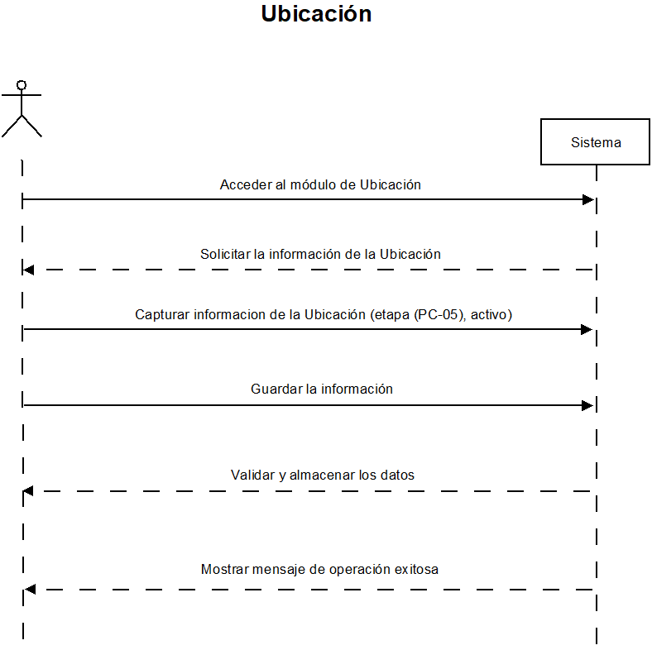

### Diseño (Maqueta)

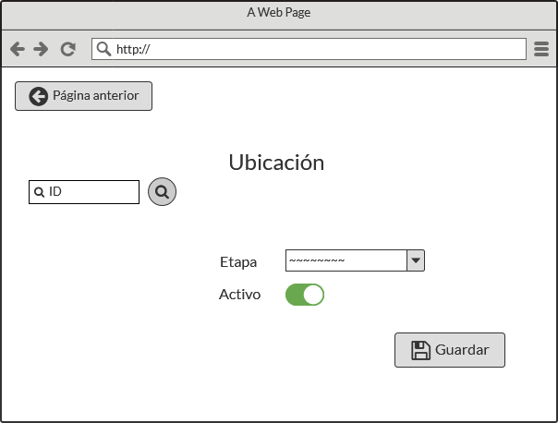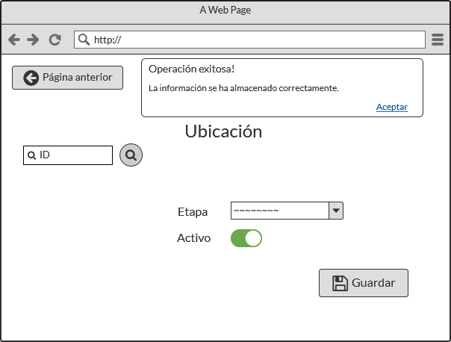

**6**

**5**

**4**

**3**

**2**

**1**

|  |  |  |  |
| --- | --- | --- | --- |
| **No.** | **Nombre** | **Interacciones** | **Notas** |
| 1 | Caja de ID | Identificador de la ubicación almacenada. | Caja de texto. |
| 2 | Buscar ID |  | Botón que permite buscar los datos relacionados al ID proporcionado, los cuales se utilizan para completar el resto de los campos del formulario. |
| 3 | Etapa | Etapa de la ubicación a almacenar. | Cuadro de lista, contiene las etapas (PC-05) disponibles. |
| 4 | Activo | Estado de la ubicación a almacenar. | Interruptor de palanca (toggle switch). |
| 5 | Guardar Ubicación |  | Botón que permite ejecutar las validaciones y en su caso, generar error o guardar las modificaciones/la nueva ubicación y mostrar el mensaje de resultado. |
| 6 | Mensaje de resultado |  | Mensaje que permite mostrar si hubo un error en el resultado o en su defecto que la operación fue exitosa. |

## (PC-17) Usuarios

### Requisitos

|  |  |
| --- | --- |
| Tipo | Descripción |
| Dato(s) | Se solicitará CURP, apellido paterno (app), apellido materno (apm), nombre, dirección, teléfono, correo, usuario, contraseña, tipo de usuario y si estará activo o inactivo. |
| Funcionalidad | Se podrán dar de alta. |
| Funcionalidad | Se podrá modificar. |
| Restricción | No se podrá Eliminar. |

### Tablas Involucradas

|  |  |
| --- | --- |
| **usuarios** | |
| curp | varchar (18) |
| app | varchar (150) |
| apm | varchar (150) |
| nombre | varchar (150) |
| dirección | varchar (150) |
| teléfono | varchar (18) |
| Correo | varchar (150) |
| usuario | varchar (15) |
| password | varchar (100) |
| tipousuario | entero |
| activo | bolean |

### Casos de Uso

|  |  |
| --- | --- |
| **Nombre del caso de uso** | **Usuarios** |
| **Actor principal** |  |
| **Personal involucrado e intereses** |  |
| **Propósito** | Tener un registro de los usuarios del sistema. |
| **Descripción** | Manejo del catálogo de usuarios. Se podrá registrar y modificar la información de los usuarios. |
| **Autor** | Sinaí Alcantar |
| **Fecha** | 24/01/2020 |
| **Precondición** | El usuario debe haber iniciado sesión en el sistema. La información a registrar debe tenerse a la mano. |
| **Postcondición** | La información se registra en el sistema y queda disponible para futuras modificaciones. |
| **Prioridad** | Alta |
| **Curso normal de los eventos** | |
| **Acción del actor** | **Respuesta del sistema** |
| **1)** Accede al módulo de usuarios.  **3)** Captura la información solicitada / Realiza modificación en los campos necesarios.  **4)** Guarda la nueva información. | **2)** Muestra el formulario de captura de datos, en el cual se solicita [CURP, apellido paterno (app), apellido materno (apm), nombre, dirección, teléfono, correo, usuario, contraseña, tipo de usuario y si estará activo o inactivo].  **5)** Valida que los datos sean correctos y los almacena, indicando el éxito de la operación con un mensaje. |
| **Cursos Alternos** | |
| **2)** No carga la ventana o sección.  **5)** Ocurre un error al validar/almacenar la información. El resultado de la operación (el error) se muestra en un mensaje para que el usuario esté informado de lo que sucedió. | |

### Diagrama del Caso de Uso

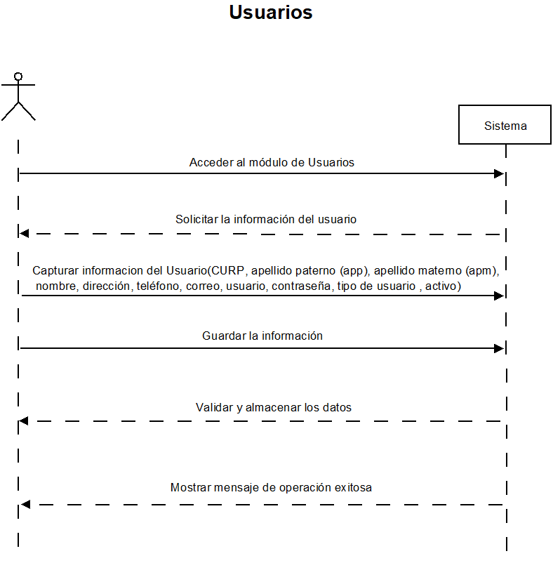

### Diseño (Maqueta)

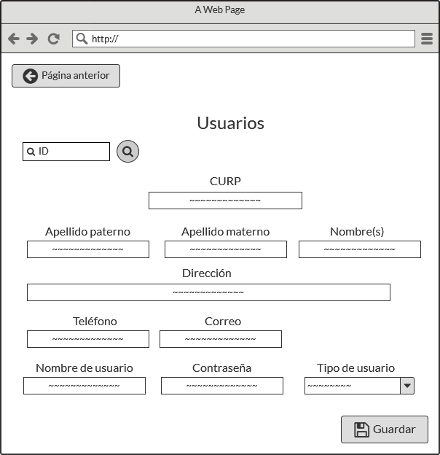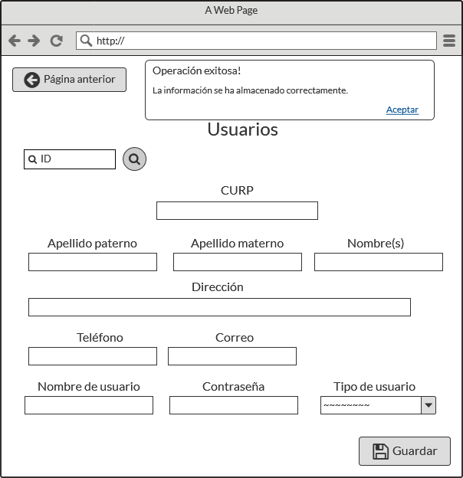

**14**

**13**

**12**

**11**

**10**

**9**

**8**

**7**

**6**

**5**

**4**

**3**

**2**

**1**

|  |  |  |  |
| --- | --- | --- | --- |
| **No.** | **Nombre** | **Interacciones** | **Notas** |
| 1 | Caja de ID | Identificador del usuario almacenado. | Caja de texto. |
| 2 | Buscar ID |  | Botón que permite buscar los datos relacionados al ID proporcionado, los cuales se utilizan para completar el resto de los campos del formulario. |
| 3 | CURP | CURP del cliente a almacenar. | Caja de texto. |
| 4 | Apellido paterno | Apellido paterno del cliente a almacenar. | Caja de texto. |
| 5 | Apellido materno | Apellido materno del cliente a almacenar. | Caja de texto. |
| 6 | Nombre | Nombre del cliente a almacenar. | Caja de texto. |
| 7 | Dirección | Dirección del cliente a almacenar. | Caja de texto. |
| 8 | Teléfono | Teléfono del cliente a almacenar. | Caja de texto de tipo teléfono. |
| 9 | Correo | Correo electrónico del cliente a almacenar. | Caja de texto de tipo correo. |
| 10 | Nombre de usuario | Nombre de usuario del cliente a almacenar. | Caja de texto. |
| 11 | Contraseña | Contraseña del cliente a almacenar. | Caja de texto de tipo contraseña. |
| 12 | Tipo de usuario | Tipo de usuario del cliente a almacenar. | Cuadro de lista, contiene los tipos de usuario disponibles. |
| 13 | Guardar Usuario |  | Botón que permite ejecutar las validaciones y en su caso, generar error o guardar las modificaciones/el nuevo usuario, y mostrar el mensaje de resultado. |
| 14 | Mensaje de resultado |  | Mensaje que permite mostrar si hubo un error en el resultado o en su defecto que la operación fue exitosa. |

# PROCESO

## (PP-01) Historial

### Requisitos

|  |  |
| --- | --- |
| Tipo | Descripción |
| Dato(s) | Se solicitará lote (PC-06), fecha y hora de registro, PH (PC-10), Oxigenación (PC-09), Salinidad (PC-08), Temperatura (PC-11), cantidad, contenedor (PC-12). |
| Dato(s) | Solicitud (este campo será llenado en función de donde se originó dependiendo si el registro fue manual (false) o si fue automático (true)). |
| Funcionalidad | Se podrán realizar registros manuales (por cambios de contenedor (PC-12)). |
| Funcionalidad | Se podrán realizar registros automáticos (por sensor). |
| Funcionalidad | Se podrá modificar. |
| Restricción | No se podrá Eliminar. |

### Tablas Involucradas



### Casos de Uso

|  |  |
| --- | --- |
| **Nombre del caso de uso** | **Historial** |
| **Actor principal** |  |
| **Personal involucrado e intereses** |  |
| **Propósito** | Tener una bitácora del estado de los contenedores. |
| **Descripción** | Manejo de bitácora de los estados de los contenedores. Se podrá registrar y modificar la información de los lotes. |
| **Autor** | Alexis Valenzuela |
| **Fecha** | 24/01/2020 |
| **Precondición** | El usuario debe haber iniciado sesión en el sistema. La información a registrar debe tenerse a la mano / Los sensores deben de funcionar correctamente. |
| **Postcondición** | La información se registra en el sistema y queda disponible para futuras referencias. |
| **Prioridad** | Baja |
| **Curso normal de los eventos** | |
| **Acción del actor** | **Respuesta del sistema** |
| **1)** Acceder al módulo de Historial.  **3)** Captura la información solicitada / Realiza modificación en los campos necesarios.  **4)** Los sensores capturaran la información solicitada / realizaran modificación en los campos necesarios.  **5)** Guarda la nueva información. | **2)** Muestra el formulario de captura de datos, en el cual se solicita [lote (PC-06), salinidad (PC-08), temperatura (PC-11), cantidad, contenedor (PC-12)]. Si el registro fue manual ir a paso 3, si fue automático ir a paso 4.  **6)** Valida que los datos sean correctos y los almacena, indicando el éxito de la operación con un mensaje. |
| **Cursos Alternos** | |
| **1)** No carga la ventana o sección.  **4)** Ocurre un error con la captura de información automática (con sensores). El resultado de la operación (el error) se muestra en un mensaje para que el usuario esté informado de lo que sucedió.  **6)** Ocurre un error al validar/almacenar la información. El resultado de la operación (el error) se muestra en un mensaje para que el usuario esté informado de lo que sucedió. | |

### Diagrama del Caso de Uso

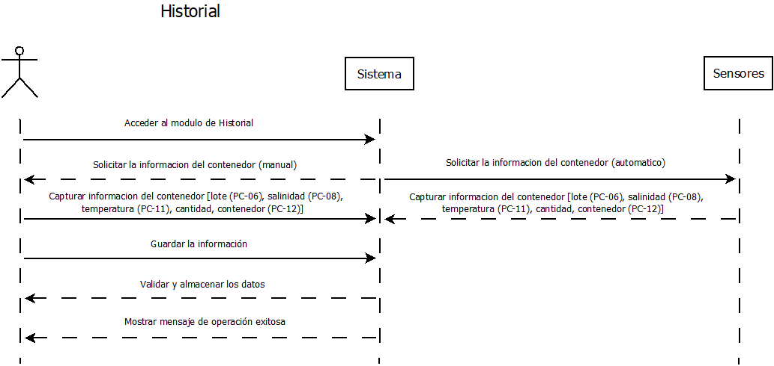

### Diseño (Maqueta)

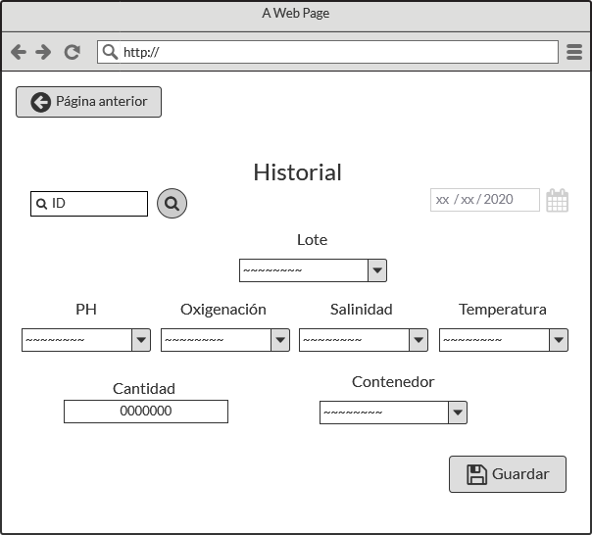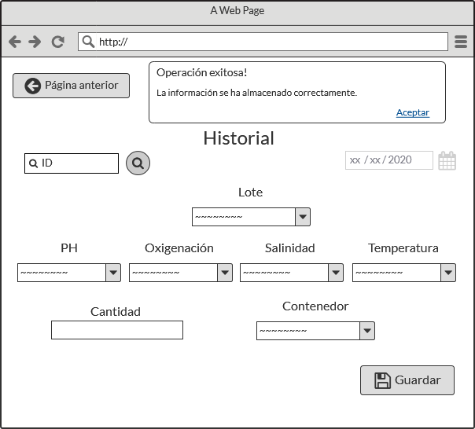

**12**

**11**

**10**

**9**

**8**

**7**

**6**

**5**

**4**

**3**

**2**

**1**

|  |  |  |  |
| --- | --- | --- | --- |
| **No.** | **Nombre** | **Interacciones** | **Notas** |
| 1 | Caja de ID | Identificador de la entrada de historial almacenada. | Caja de texto. |
| 2 | Buscar ID |  | Botón que permite buscar los datos relacionados al ID proporcionado, los cuales se utilizan para completar el resto de los campos del formulario. |
| 3 | Fecha del sistema | Fecha en que se realizó la entrada de historial a almacenar. | Caja de texto que muestra la fecha del sistema, se encuentra deshabilitada. |
| 4 | Lote | Lote de la entrada de historial a almacenar. | Cuadro de lista, contiene los lotes (PC-06) disponibles. |
| 5 | PH | PH de la entrada de historial a almacenar. | Cuadro de lista, contiene el PH disponible (PC-10). |
| 6 | Oxigenación | Oxigenación de la entrada de historial a almacenar. | Cuadro de lista, contiene la oxigenación (PC-09) disponible. |
| 7 | Salinidad | Salinidad de la entrada de historial a almacenar. | Cuadro de lista, contiene la salinidad (PC-08) disponibles. |
| 8 | Temperatura | Temperatura de la entrada de historial a almacenar. | Cuadro de lista, contiene las temperaturas (PC-11) disponibles. |
| 9 | Cantidad | Cantidad de producto de la entrada de historial a almacenar. | Caja de texto de tipo numérico. |
| 10 | Contenedor | Contenedor de la entrada de historial a almacenar. | Cuadro de lista, contiene los contenedores (PC-12) disponibles. |
| 11 | Guardar Entrada a Historial |  | Botón que permite ejecutar las validaciones y en su caso, generar error o guardar la nueva entrada al historial, y mostrar el mensaje de resultado. |
| 12 | Mensaje de resultado |  | Mensaje que permite mostrar si hubo un error en el resultado o en su defecto que la operación fue exitosa. |

## (PP-02) Movimientos Torres

### Requisitos

|  |  |
| --- | --- |
| Tipo | Descripción |
| Dato(s) | (D) Se solicitará observación, cantidad, temperatura, ContenedorTorre (PC-14), fecha y hora del movimiento, calendario (PP-06). |
| Funcionalidad | Se podrán dar de alta. |
| Funcionalidad | Si el grado registrado es mayor 1 C° al que se tiene registrado en Calendario, este se pintará color rojo y mandará alertas a los usuarios. |
| Restricción | No se podrá Eliminar. |

### Tablas Involucradas

|  |  |
| --- | --- |
| **movimientostorres** | |
| id | entero |
| observación | varchar (150) |
| cantidad | real |
| temperatura | real |
| idContenedortorres | entero |
| fechaMovimiento | date |
| horaMovimiento | time |
| idCalendario | entero |
| idusuario | varchar (18) |

### Casos de Uso

|  |  |
| --- | --- |
| **Nombre del caso de uso** | **Movimientos Torres** |
| **Actor principal** |  |
| **Personal involucrado e intereses** |  |
| **Propósito** | Tener una bitácora del movimiento de las torres. |
| **Descripción** | Manejo de bitácora de movimientos de torres. Se podrá registrar y modificar la información de los movimientos. |
| **Autor** | Alexis Valenzuela |
| **Fecha** | 24/01/2020 |
| **Precondición** | El usuario debe haber iniciado sesión en el sistema. La información a registrar debe tenerse a la mano. |
| **Postcondición** | La información se registra en el sistema y queda disponible para futuras referencias. |
| **Prioridad** | Baja |
| **Curso normal de los eventos** | |
| **Acción del actor** | **Respuesta del sistema** |
| **1)** Acceder al módulo de Movimientos de Torres.  **3)** Captura la información solicitada / Realiza modificación en los campos necesarios.  **4)** Guarda la nueva información. | **2)** Muestra el formulario de captura de datos, en el cual se solicita [observación, cantidad, temperatura, ContenedorTorre (PC-14), fecha, hora del movimiento y Calendario (PP-06)].  **5)** Valida que los datos sean correctos y los almacena, indicando el éxito de la operación con un mensaje. |
| **Cursos Alternos** | |
| **1)** No carga la ventana o sección.  **5)** Ocurre un error al validar/almacenar la información. El resultado de la operación (el error) se muestra en un mensaje para que el usuario esté informado de lo que sucedió. | |

### Diagrama del Caso de Uso

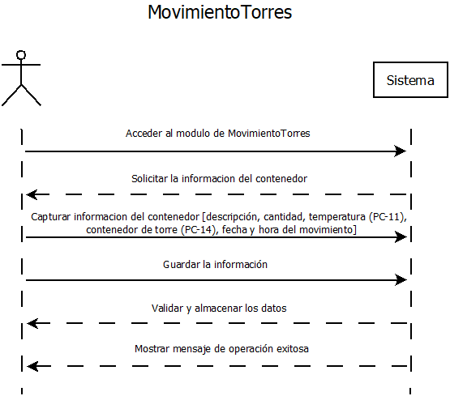

### Diseño (Maqueta)

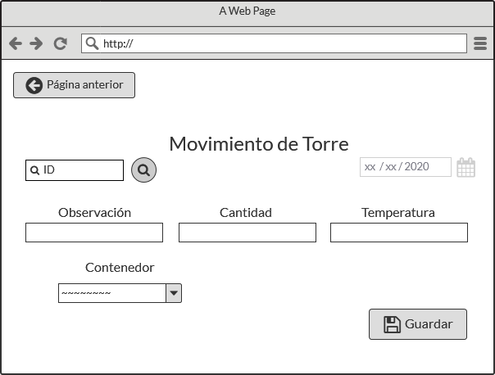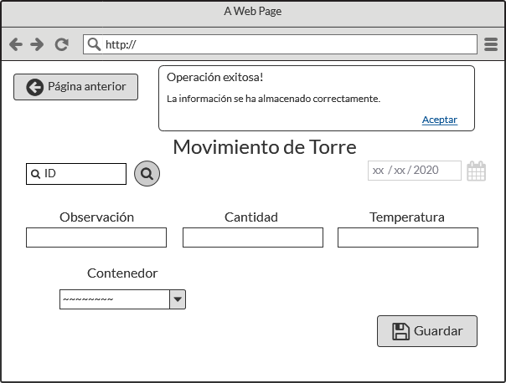

**9**

**8**

**7**

**6**

**5**

**4**

**3**

**2**

**1**

|  |  |  |  |
| --- | --- | --- | --- |
| **No.** | **Nombre** | **Interacciones** | **Notas** |
| 1 | Caja de ID | Identificador del movimiento de torre almacenado. | Caja de texto. |
| 2 | Buscar ID |  | Botón que permite buscar los datos relacionados al ID proporcionado, los cuales se utilizan para completar el resto de los campos del formulario. |
| 3 | Fecha del sistema | Fecha en que se realizó el movimiento de torre a almacenar. | Caja de texto que muestra la fecha del sistema, se encuentra deshabilitada. |
| 4 | Observación | Observación del movimiento de torre a almacenar. | Caja de texto. |
| 5 | Cantidad | Cantidad de producto del movimiento de torre a almacenar. | Caja de texto de tipo numérico. |
| 6 | Temperatura | Temperatura del movimiento de torre a almacenar. | Caja de texto. |
| 7 | Contenedor | Contenedor del movimiento de torre a almacenar. del movimiento de torre a almacenar. | Cuadro de lista, contiene los contenedores de torre (PC-14) disponibles. |
| 8 | Guardar Movimiento de Torre |  | Botón que permite ejecutar las validaciones y en su caso, generar error o guardar los movimientos de torre y mostrar el mensaje de resultado. |
| 9 | Mensaje de resultado |  | Mensaje que permite mostrar si hubo un error en el resultado o en su defecto que la operación fue exitosa. |

## (PP-03) Ventas

### Requisitos

|  |  |
| --- | --- |
| Tipo | Descripción |
| Dato(s) | Se solicitará cliente (PC-07), lote (PC-06), fecha y hora de envío, y estatus de venta (PC-15) |
| Funcionalidad | Se podrán dar de alta. |
| Funcionalidad | Se podrá modificar. |
| Restricción | No se podrá Eliminar. |

### Tablas Involucradas

|  |  |
| --- | --- |
| **ventas** | |
| id | entero |
| idcliente(RFC) | varchar (13) |
| idlote | enero |
| fechaenvio | date |
| horaenvio | time |
| idstatusventas | entero |

### Casos de Uso

|  |  |
| --- | --- |
| **Nombre del caso de uso** | **Ventas** |
| **Actor principal** |  |
| **Personal involucrado e intereses** |  |
| **Propósito** | Tener una bitácora de las ventas. |
| **Descripción** | Manejo de bitácora de las ventas. Se podrá registrar y modificar la información de las ventas. |
| **Autor** | Alexis Valenzuela |
| **Fecha** | 24/01/2020 |
| **Precondición** | El usuario debe haber iniciado sesión en el sistema. La información a registrar debe tenerse a la mano. |
| **Postcondición** | La información se registra en el sistema y queda disponible para futuras referencias. |
| **Prioridad** | Baja |
| **Curso normal de los eventos** | |
| **Acción del actor** | **Respuesta del sistema** |
| **1)** Acceder al módulo de Ventas.  **3)** Captura la información solicitada / Realiza modificación en los campos necesarios.  **4)** Guarda la nueva información. | **2)** Muestra el formulario de captura de datos, en el cual se solicita [descripción, cantidad, temperatura (PC-11), contenedor de torre (PC-14), fecha y hora del movimiento].  **5)** Valida que los datos sean correctos y los almacena, indicando el éxito de la operación con un mensaje. |
| **Cursos Alternos** | |
| **1)** No carga la ventana o sección.  **5)** Ocurre un error al validar/almacenar la información. El resultado de la operación (el error) se muestra en un mensaje para que el usuario esté informado de lo que sucedió. | |

### Diagrama del Caso de Uso

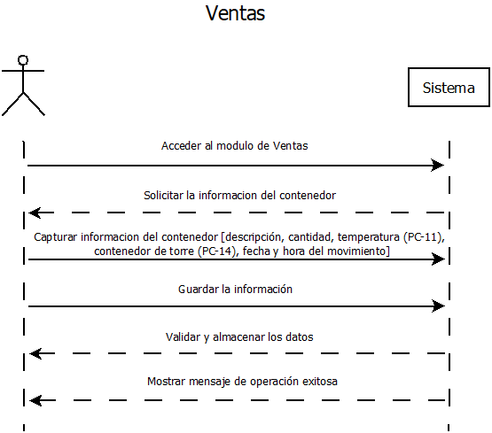

### Diseño (Maqueta)

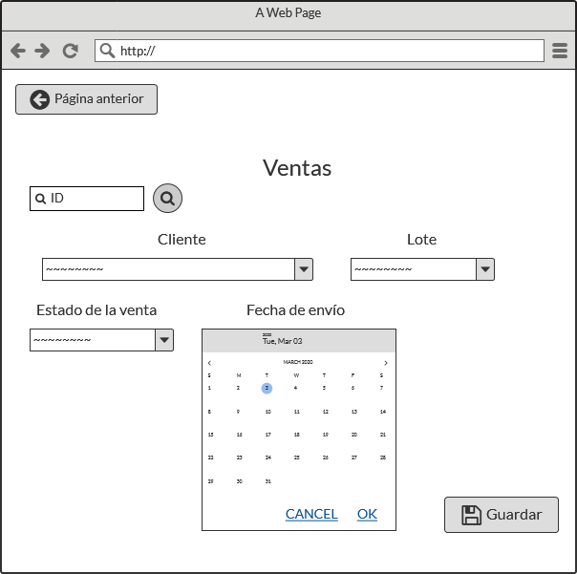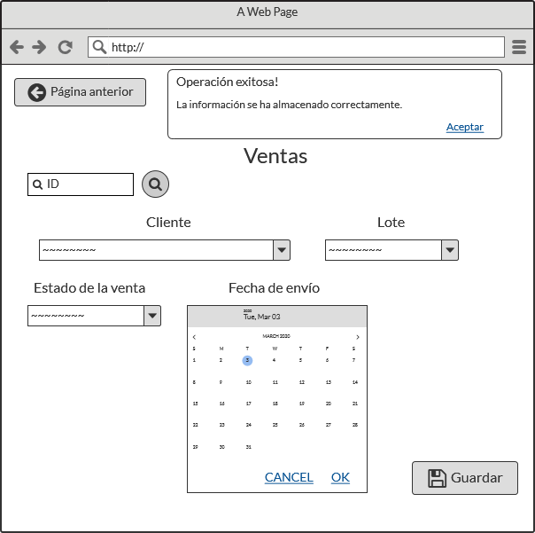

**8**

**7**

**6**

**5**

**4**

**3**

**2**

**1**

|  |  |  |  |
| --- | --- | --- | --- |
| **No.** | **Nombre** | **Interacciones** | **Notas** |
| 1 | Caja de ID | Identificador de la venta almacenada. | Caja de texto. |
| 2 | Buscar ID |  | Botón que permite buscar los datos relacionados al ID proporcionado, los cuales se utilizan para completar el resto de los campos del formulario. |
| 3 | Cliente | Cliente que realizó la compra. | Cuadro de lista, contiene los clientes (PC-07) disponibles. |
| 4 | Lote | Lote que se vendió. | Cuadro de lista, contiene los lotes (PC-06) disponibles. |
| 5 | Estado Venta | Estado de la venta a almacenar. | Cuadro de lista, contiene los estados de venta  (PC-15). |
| 6 | Fecha de Envío | Fecha en que debe enviarse el pedido. | Selector de fechas. |
| 7 | Guardar Venta |  | Botón que permite ejecutar las validaciones y en su caso, generar error o guardar las modificaciones/la nueva venta y mostrar el mensaje de resultado. |
| 8 | Mensaje de resultado |  | Mensaje que permite mostrar si hubo un error en el resultado o en su defecto que la operación fue exitosa. |

## (PP-04) Calendario

### Requisitos

|  |  |
| --- | --- |
| Tipo | Descripción |
| Dato(s) | Se solicitará fecha de inicio, fecha fin. |
| Dato(s) | Se solicitará grados C° por semana (una vez que el sistema cargue el calendario). |
| Funcionalidad | El sistema armara un calendario, donde el usuario podrá dar clic en la cuadricula y asignarle los grados C° según corresponda. |
| Funcionalidad | Se podrán dar de alta. |
| Funcionalidad | Se podrá modificar. |
| Restricción | No se podrá Eliminar. |

### Tablas Involucradas

|  |  |
| --- | --- |
| **Calendario** |  |
| id | entero |
| Fechainicio | date |
| FechaFin | real |
| temperatura | array[] |
| Usuario | varchar (18) |

### Casos de Uso

|  |  |
| --- | --- |
| **Nombre del caso de uso** | **Calendario** |
| **Actor principal** |  |
| **Personal involucrado e intereses** |  |
| **Propósito** | Tener un registro de las temperaturas (grados) por día, en un calendario. |
| **Descripción** | Manejo de un calendario en el cual el usuario podrá registrar las temperaturas seleccionando un día en específico. |
| **Autor** | Galaviz Cota Marissa |
| **Fecha** | 24/01/2020 |
| **Precondición** | El usuario debe haber iniciado sesión en el sistema y seleccionar el módulo de calendario. La información a registrar debe tenerse a la mano. |
| **Postcondición** | La información se registra en el sistema y queda disponible para futuras modificaciones. |
| **Prioridad** | Alta |
| **Curso normal de los eventos** | |
| **Acción del actor** | **Respuesta del sistema** |
| **1)** Accede al módulo de calendario.  **3)** Captura la información solicitada / Realiza modificación en los campos necesarios.  **4)** Guarda la información.  **6)** Captura la información solicitada / Realiza modificación en los campos necesarios.  **7)** Guarda la nueva información. | **2)** Muestra un formulario, en el cual se solicita (fecha inicio, fecha fin).  **5)** Carga el calendario, en el cual se solicita una vez a la semana (grados).  **8)** Valida que los datos sean correctos y los almacena, indicando el éxito de la operación con un mensaje. |
| **Cursos Alternos** | |
| **1)**No carga la ventana o sección.  **5)** Ocurre un error al validar/almacenar la información. El resultado de la operación (el error) se muestra en un mensaje para que el usuario esté informado de lo que sucedió. | |

### Diagrama del Caso de Uso

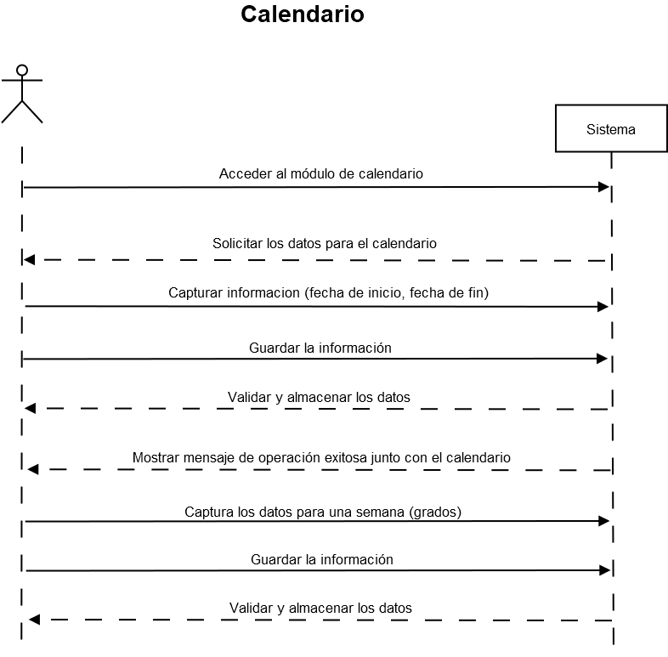

### Diseño (Maqueta)

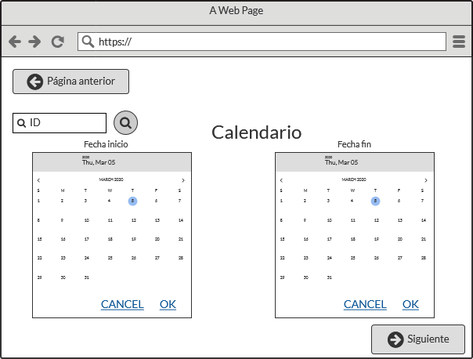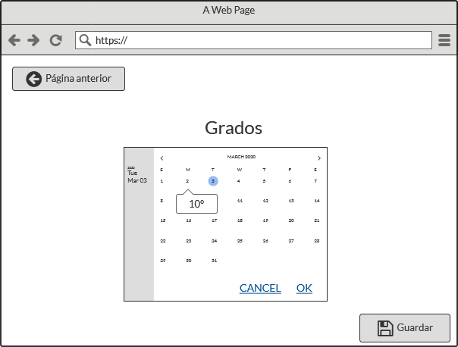 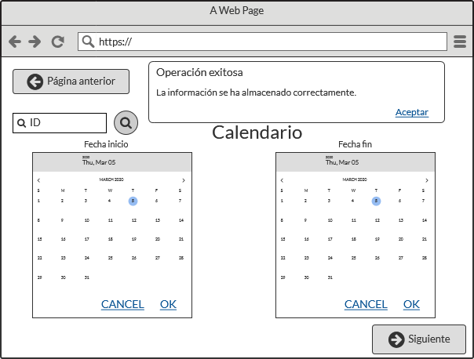

**8**

**7**

**6**

**5**

**4**

**3**

**2**

**1**

|  |  |  |  |
| --- | --- | --- | --- |
| **No.** | **Nombre** | **Interacciones** | **Notas** |
| 1 | Caja de ID | Identificador de la venta almacenada. | Caja de texto. |
| 2 | Buscar ID |  | Botón que permite buscar los datos relacionados al ID proporcionado, los cuales se utilizan para completar el resto de los campos del formulario. |
| 3 | Fecha de Inicio | Fecha en que inicia el calendario a almacenar. | Selector de fechas. |
| 4 | Fecha de fin | Fecha en que termina el calendario a almacenar. | Selector de fechas. |
| 5 | Siguiente |  | Botón que muestra la segunda parte del formulario. |
| 6 | Grados | Grados (temperatura) a almacenar. | Caja de texto. |
| 7 | Guardar Calendario |  | Botón que permite ejecutar las validaciones y en su caso, generar error o guardar las modificaciones/el nuevo calendario y mostrar el mensaje de resultado. |
| 8 | Mensaje de resultado |  | Mensaje que permite mostrar si hubo un error en el resultado o en su defecto que la operación fue exitosa. |

## (PP-05) Movimientos Calendario

### Requisitos

|  |  |
| --- | --- |
| Tipo | Descripción |
| Dato(s) | Tomará de la tabla de Calendario (PP-06) idcalendario, fechainicio, fechafin, grados. |
| Dato(s) | Tomará del sistema fecha y hora del registro, así como usuario cuya sesión esté activa. |
| Funcionalidad | El registro se hará cada que haya una modificación en la tabla calendario (PP-06) |
| Restricción | No se podrá Eliminar, ni realizar registros manuales. |

### Tablas Involucradas

|  |  |
| --- | --- |
| **MovimientosCalendarios** | |
| id | entero |
| idcalendario | entero |
| Fechainicio | date |
| FechaFin | real |
| temperatura | array[] |
| usuario | varchar (18) |
| fecharegistro | date |
| horaregistro | time |

### Casos de Uso

|  |  |
| --- | --- |
| **Nombre del caso de uso** | **Movimientos Calendario** |
| **Actor principal** |  |
| **Personal involucrado e intereses** |  |
| **Propósito** | Mantener una bitácora de los cambios en la tabla Calendario de la base de datos. |
| **Descripción** | Bitácora del calendario. Se registra una nueva entrada automáticamente cuando ocurre una modificación en la tabla Calendario de la base de datos. |
| **Autor** | Sinaí Alcantar |
| **Fecha** | 24/01/2020 |
| **Precondición** | Debe haber una modificación en la tabla Calendario de la base de datos. |
| **Postcondición** | La información se registra en el sistema y queda disponible para futuras modificaciones. |
| **Prioridad** | Alta |
| **Curso normal de los eventos** | |
| **Acción del actor** | **Respuesta del sistema** |
| **1)** Realiza una actividad que genere un cambio en la tabla Calendario de la base de datos. | **2)** Toma de la tabla Calendario de la base de datos los siguientes datos del registro en cuestión [idcalendario, fechainicio, fechafin, grados] y extrae del sistema [fecha y hora del registro, usuario cuya sesión está activa]  **3)** Almacena los datos, indicando el éxito de la operación con un mensaje. |
| **Cursos Alternos** | |
| **3)** Ocurre un error al almacenar la información. El resultado de la operación (el error) se muestra en un mensaje para que el usuario esté informado de lo que sucedió. | |

## (PP-06) Limpieza

### Requisitos

|  |  |
| --- | --- |
| Tipo | Descripción |
| Dato(s) | Se solicitará contendedor de torre (PC-14) |
| Funcionalidad | El sistema mostrará una pantalla con una cuadricula que corresponderá columnas (torres PC-13) y filas (contenedortorrres PC-14). |
| Funcionalidad | El usuario dará clic en el contenedor en el que se hizo limpieza y el sistema lo pintara de verde. |
| Funcionalidad | El registro se hará en la tabla de MovimientosTorres y en observación ira “Se hizo Limpieza" |
| Funcionalidad | Una vez que estén limpios todos los ContenedorTorres (PC-14) de cierta torre (PC-13), el sistema pedirá subir una foto de la torre. |
| Restricción | No se podrá Eliminar, solo se podrán hacer registros los días lunes |

### Tablas Involucradas

|  |  |
| --- | --- |
| **movimientostorres** | |
| id | entero |
| observación | varchar (150) |
| cantidad | real |
| temperatura | real |
| idContenedortorres | entero |
| fechaMovimiento | date |
| horaMovimiento | time |
| idCalendario | entero |
| idusuario | varchar (18) |

### Casos de Uso

|  |  |
| --- | --- |
| **Nombre del caso de uso** | **Limpieza** |
| **Actor principal** |  |
| **Personal involucrado e intereses** |  |
| **Propósito** | Mantener el control de la limpieza realizada en las torres y sus respectivos contenedores Torres. |
| **Descripción** | Se registran una por una las limpiezas realizadas en los ContenedorTorres pertenecientes a una torre, hasta que todos los ContenedorTorres han sido atendidos. |
| **Autor** | Sinaí Alcantar |
| **Fecha** | 10/03/2020 |
| **Precondición** | Que haya torres y ContenedorTorres registrados en el sistema. Que el usuario haya iniciado sesión. |
| **Postcondición** | Queda registrada la limpieza de los ContenedorTorres de una torre. |
| **Prioridad** | Baja |
| **Curso normal de los eventos** | |
| **Acción del actor** | **Respuesta del sistema** |
| **1)** Accede a la sección de Reproducción/Limpieza.  **3)** Selecciona el cuadro correspondiente al Contenedor en el que se hizo limpieza.  **7)** Se repiten los pasos del 3 al 5 hasta que todos los ContenedorTorres de una Torre hayan sido seleccionados en pantalla.  **9)** Sube al sistema la fotografía. | **2)** Muestra una tabla interactiva, en la cual las columnas corresponden a [torres (PC-13)] y las filas corresponden a [ContenedorTorres (PC-14)].  **4)** Verifica que sea lunes.  **5)** El cuadro seleccionado se rellena de color verde.  **6)** Se almacena en la tabla MovimientosTorres de manera automática con los siguientes datos [observación, cantidad, temperatura, ContenedorTorres (PC-14), fecha, hora del movimiento y Calendario (PP-06)], como observación se indica “Se hizo limpieza”.  **8)** Solicita al usuario una fotografía de la torre cuyos contenedores se han limpiado.  **10)** Almacena los datos.  **11)** Muestra un mensaje donde se indica que la limpieza de todos los ContenedorTorres de cierta torre (PC-13) han sido limpiados. |
| **Cursos Alternos** | |
| **2)** No carga la ventana o sección.  **4)** No es lunes. El sistema muestra un mensaje indicando que los registros solo se pueden realizar en día lunes.  **6)** Ocurre un error al almacenar la información. El resultado de la operación (el error) se muestra en un mensaje para que el usuario esté informado de lo que sucedió. | |

### Diagrama del Caso de Uso

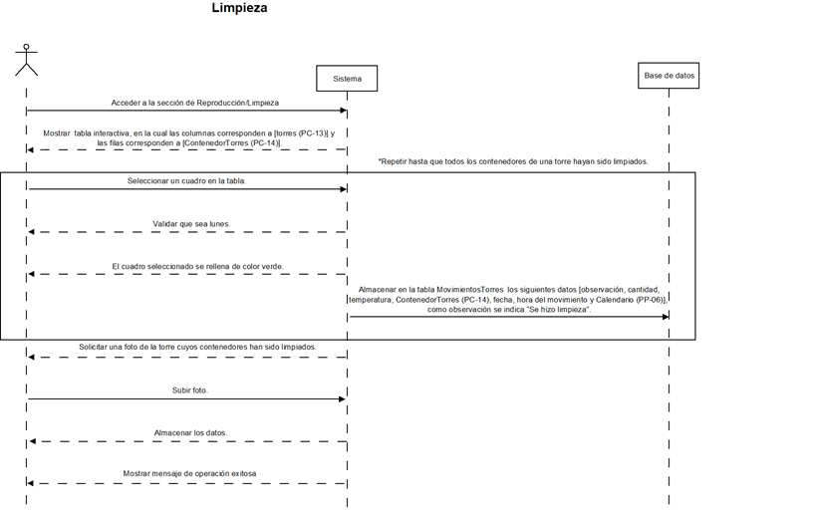

### Diseño (Maqueta)

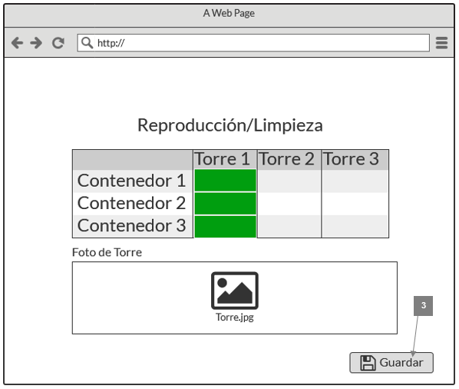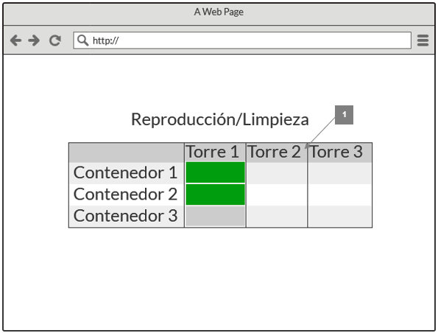

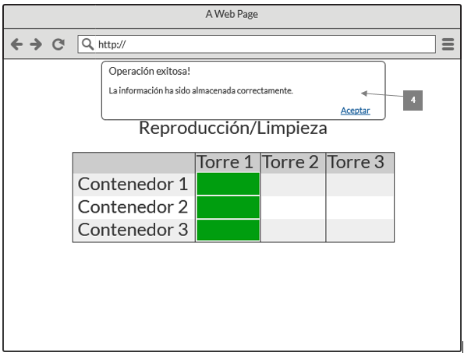

|  |  |  |  |
| --- | --- | --- | --- |
| **No.** | **Nombre** | **Interacciones** | **Notas** |
| 1 | Tabla de control | Recibirá un clic del usuario y este indicara que el contenedor se limpio | Grid que indicara torres y contenedorTorres sucios y limpios |
| 2 | Imagen de torre | Almacena la imagen en el servidor y carga la URL en el destino | FileUpload que permite cargar la imagen de la torre completamente limpia |
| 3 | Guardar |  | Botón que permite ejecutar las validaciones y en su caso, generar error o guardar las modificaciones/el nuevo control de limpieza y mostrar el mensaje de resultado. |
| 4 | Mensaje de resultado |  | Mensaje que permite mostrar si hubo un error en el resultado o en su defecto que la operación fue exitosa. |

# --- Fin de documento ---